PENEGAKAN HUKUM TERHADAP KORBAN KEKERASAN DALAM RUMAH TANGGA (KDRT)
(STUDI KASUS POLRES BOALEMO)

Oleh:
MELINDA MARZUK
H.11.16.200

SKRIPSI

Untuk Memenuhi Persyaratan
Mencapai Gelar Sarjana Hukum

PROGRAM STRATA 1 (S-1)
FAKULTAS HUKUM
UNIVERSITAS ICHSAN GORONTALO
2020
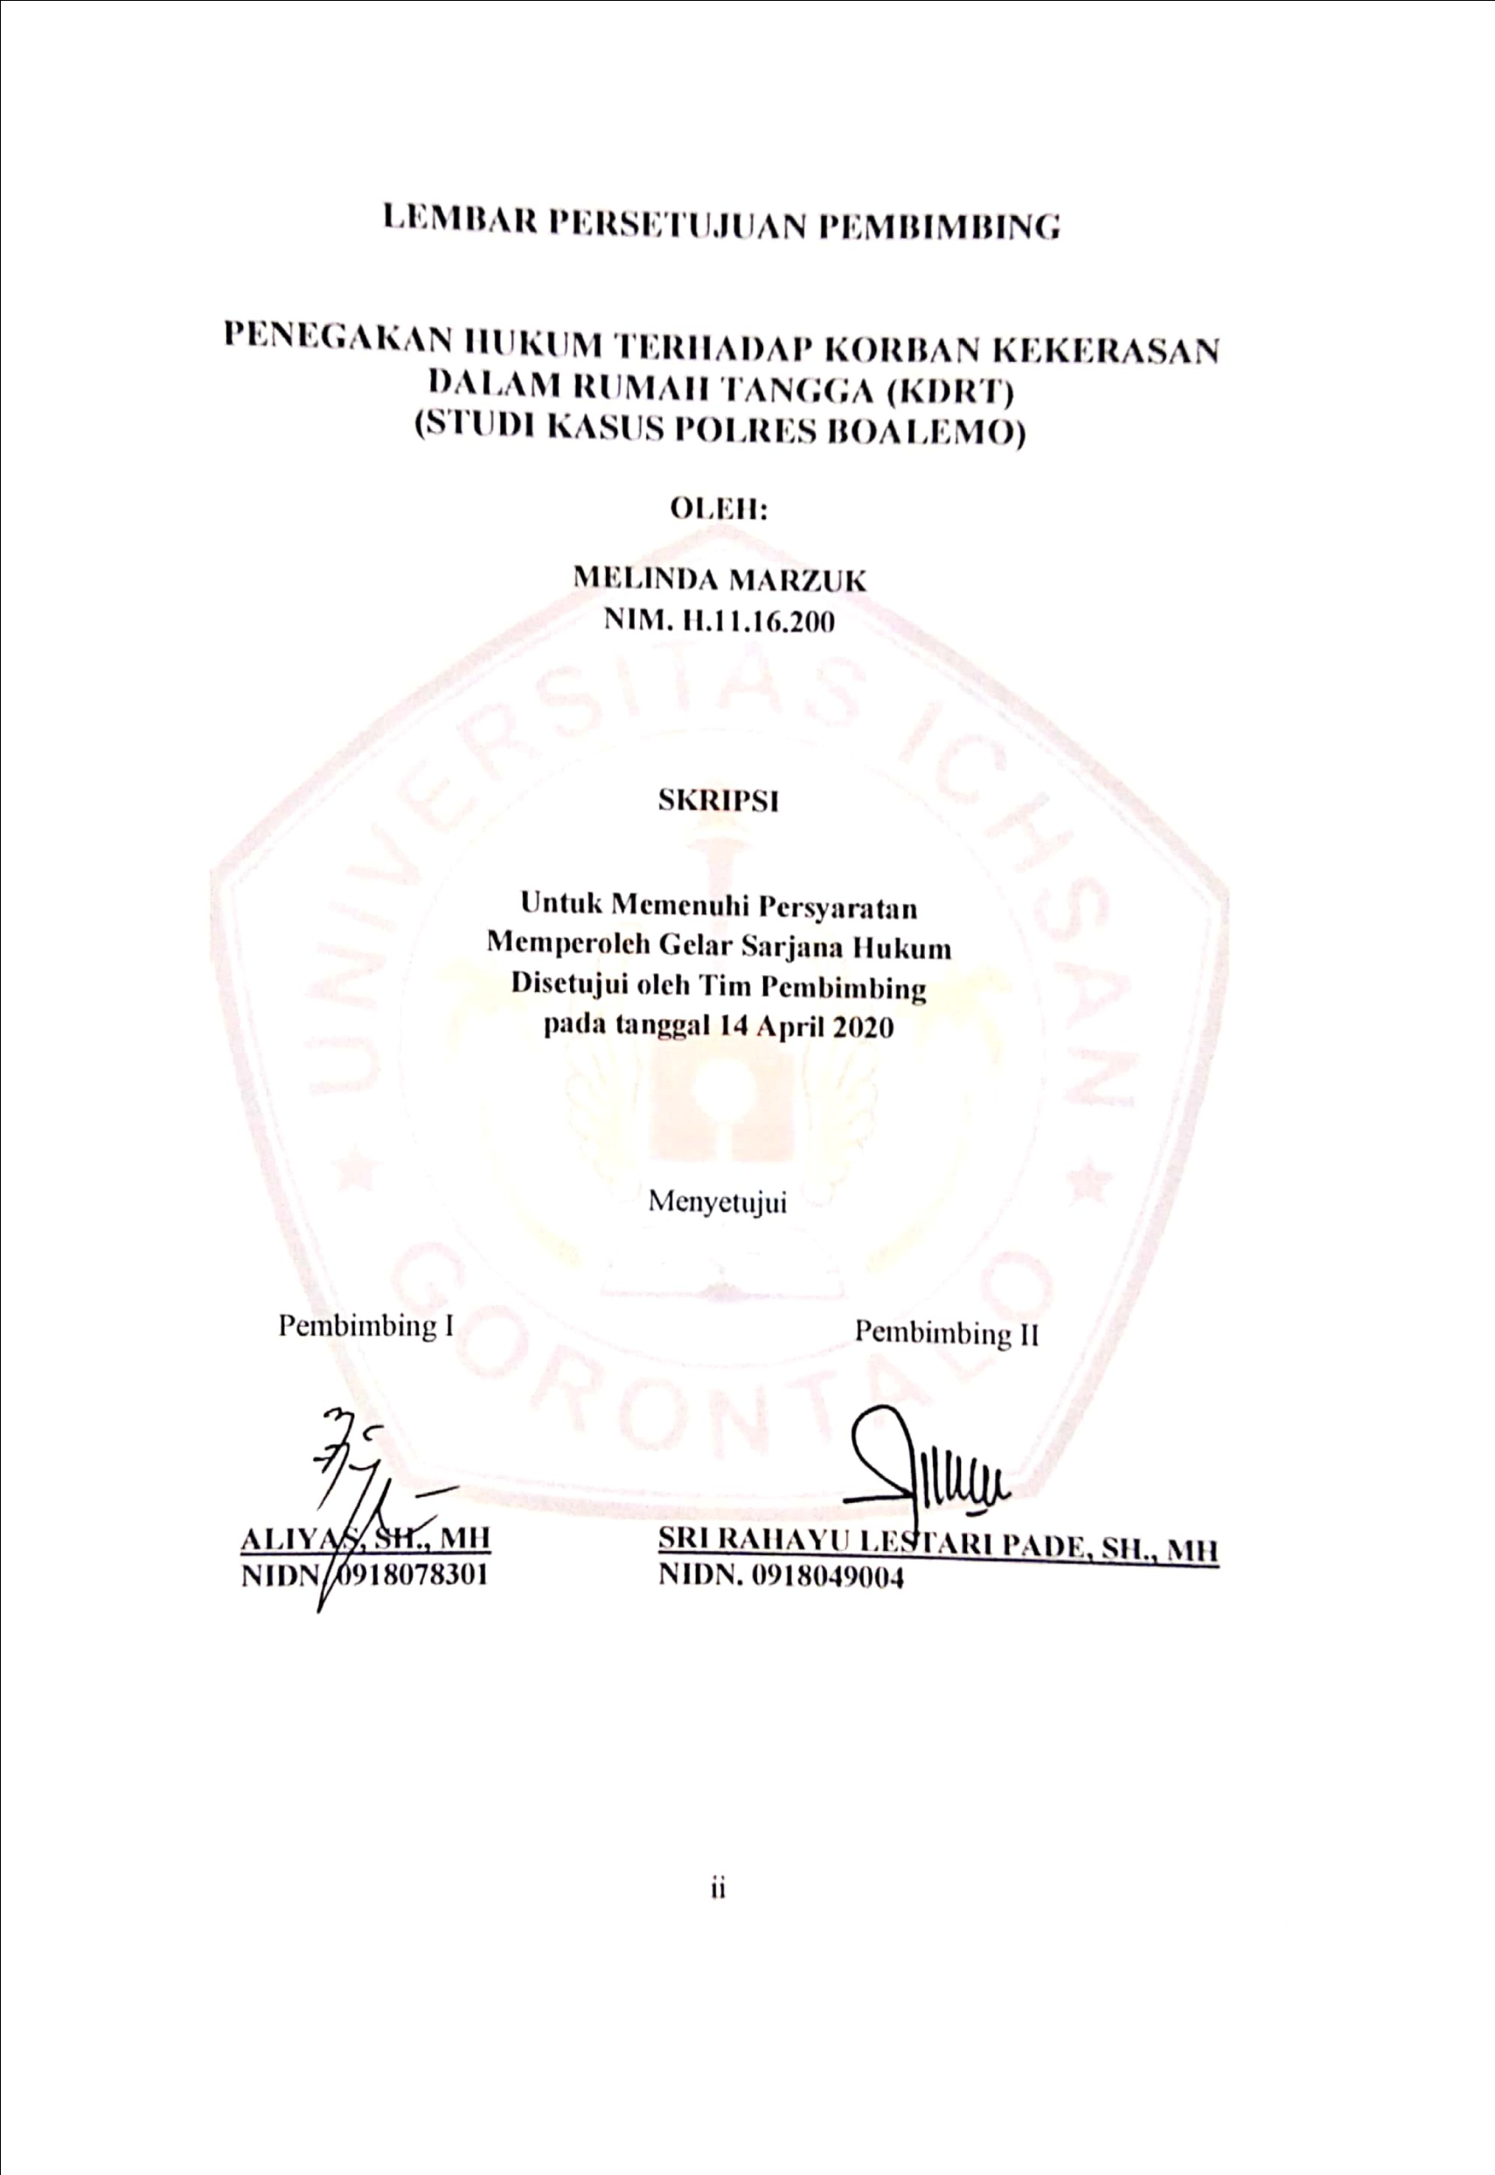

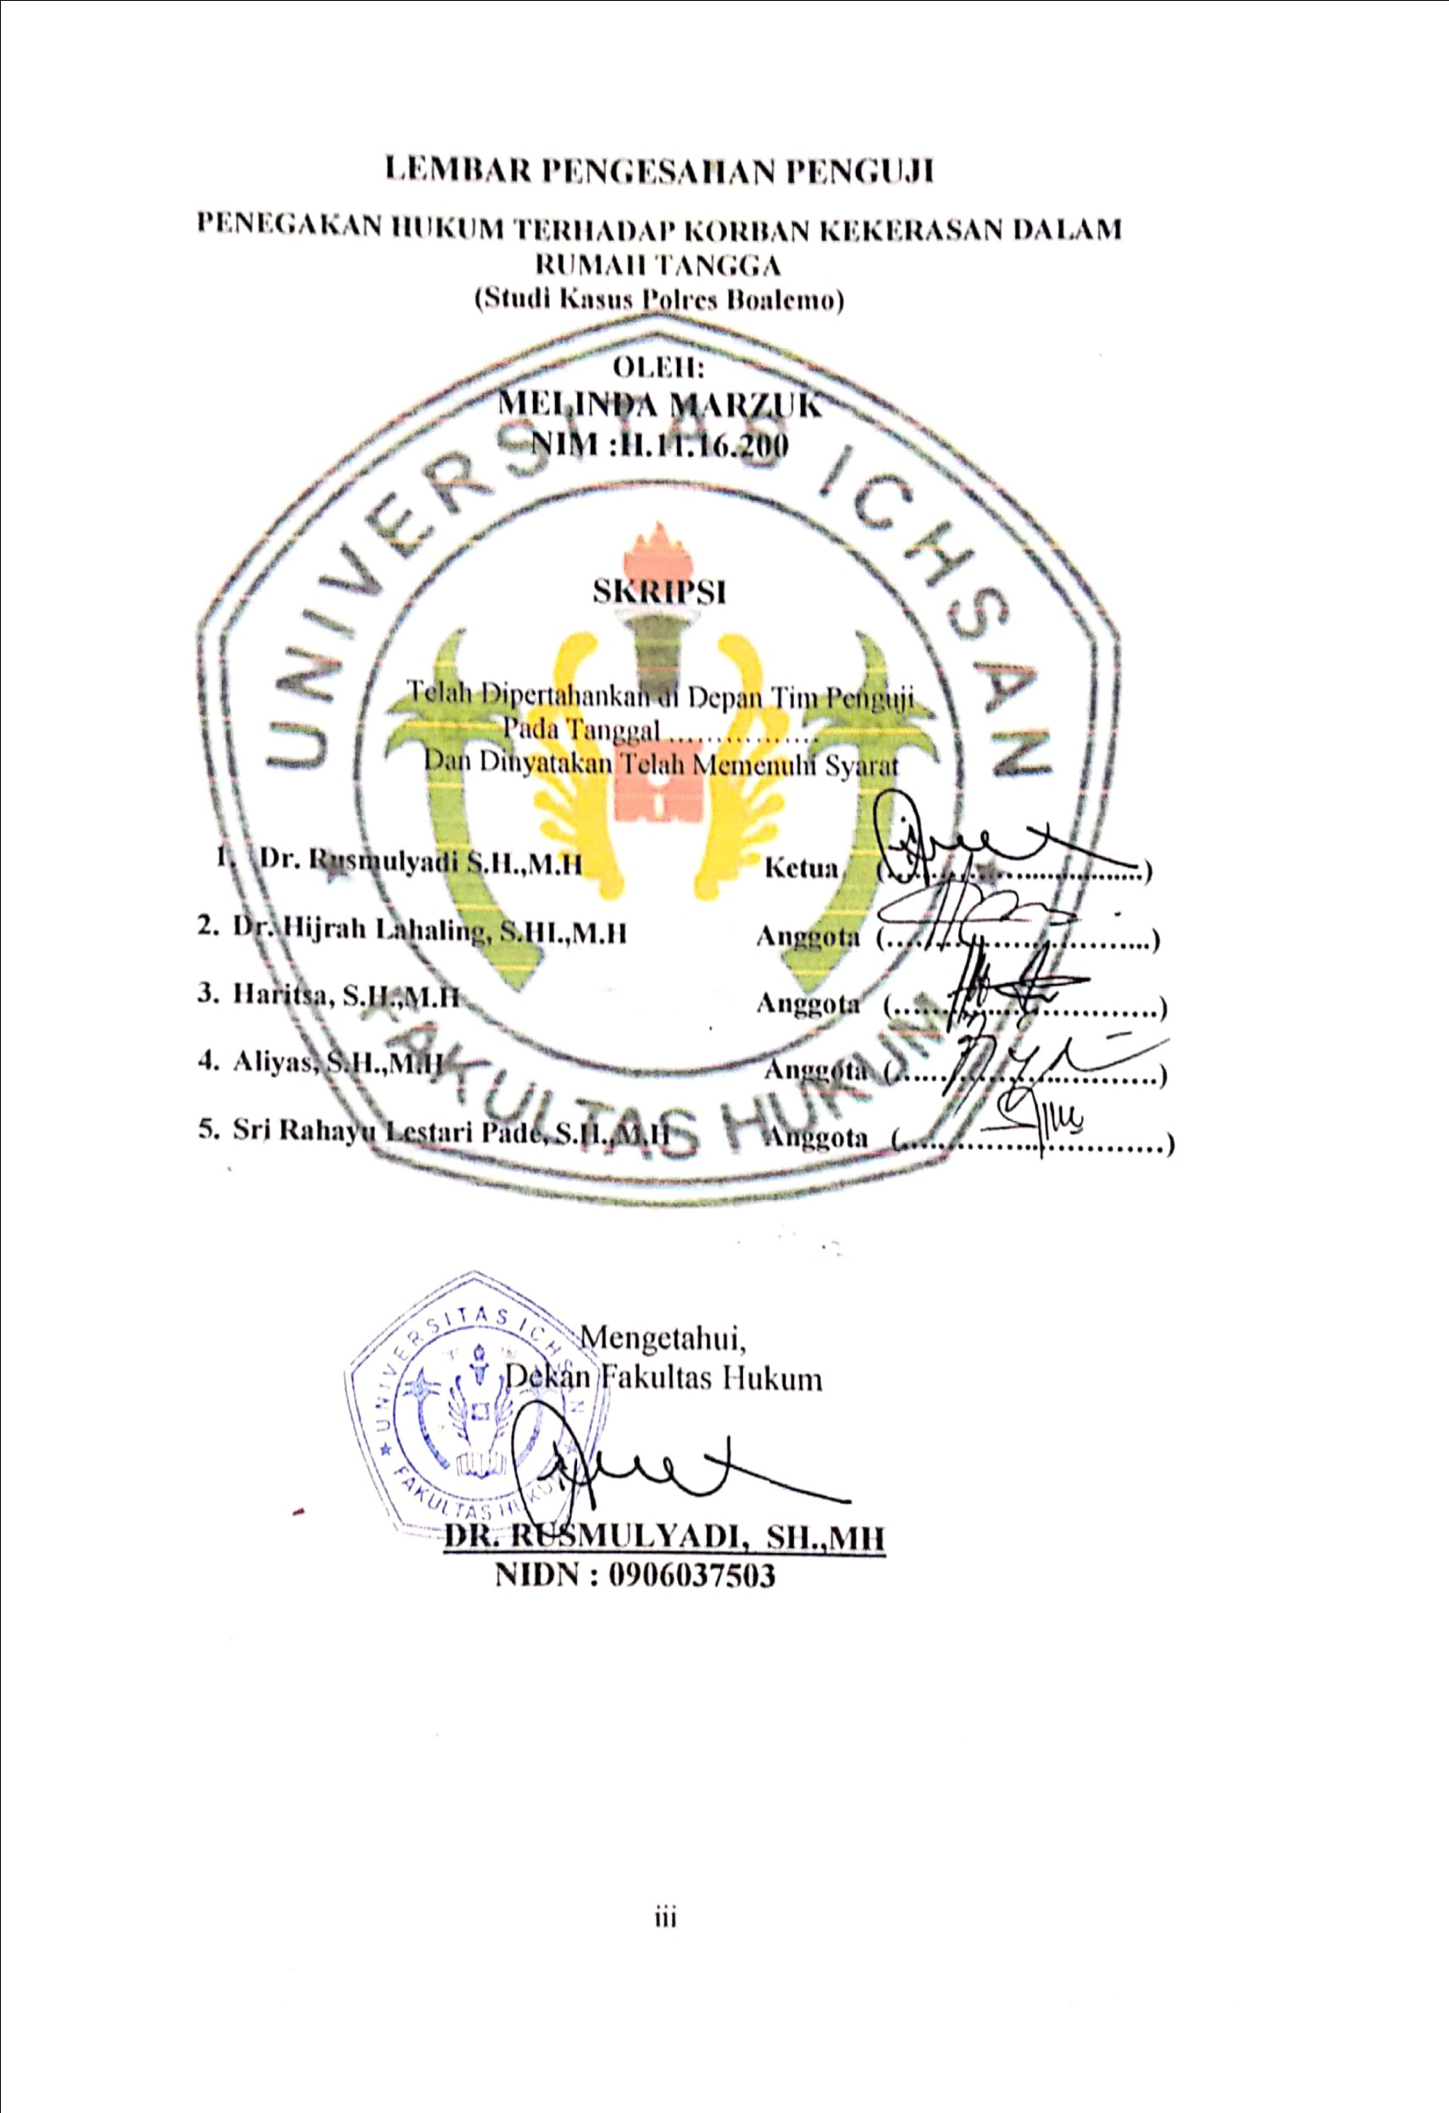

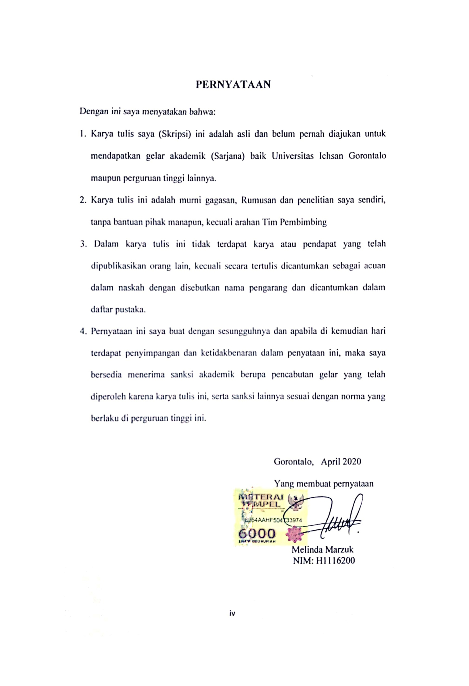

KATA PENGANTAR
Puji syukur penulis panjatkan kepada kehadirat Allah SubhanahuWaTa’ala, karena atas berkat Rahmat-Nya penulis dapat menyelesaikan Skripsi ini dengan Judul “Penegakan Hukum Terhadap Korban Kekerasan Dalam RumahTangga” sesuai dengan yang direncanakan. Skripsi ini dibuat untuk memenuhi salah satu syarat untuk mengikuti Ujian Skripsi di fakultas hukum universitas ichsan gorontalo. Penulis menyadari bahwa tanpa bantuan dan bimbingan dari berbagai pihak, Skripsi ini tidak dapat penulis selesaikan. Oleh karena itu penulis menyampaikan terima kasih kepada :
- Mama (Hj. Nilda Bangi,S.Pd) dan Papa (Adnan Marzuk,S.St.,M.Si), Terima kasih yang mendalam kepada pahlawan hidup yang tak henti berjuang untuk segala kepentingan dan kebutuhan penulis selama ini, terima kasih untuk limpahan cinta yang diberikan setiap detiknya,terima kasih untuk motivasi dan dukungan baik moral dan materil, terima kasih untuk air mata di setiap untaian doa yang tak pernah terputus untuk anak Bungsumu ini
- Bapak Muh. Ichsan Gaffar, SE., M.Ak Selaku Ketua Yayasan Pengembangan Ilmu Pengetahuan Dan Teknologi (YPIPT) Ichsan Gorontalo
- Bapak Dr. Abdul Gaffar La Tjoke, Selaku Rektor Universitas Ichsan Gorontalo
- Bapak DR. Rusmulyadi, SH.,MH. Selaku Dekan Fakultas Hukum Universitas Ichsan Gorontalo.
- Ibu DR. Hijrah Lahaling, S.Hi, Selaku Ketua Program Studi Ilmu Hukum Fakultas Hukum Universitas Ichsan Gorontalo
- Bapak Alyas, S.H,M.H Selaku Pembimbing I, yang telah memberikan begitu banyak dukungan, arahan nasehat serta ilmu pengetahuan dan wawasan yang begitu berharga selama dalam proses menuntut ilmu
- Ibu Sri Rahayu Lestari Pade S.H,M.H Selaku pembimbing II, terima kasih banyak atas segalake ikhlasannya, kesabarannya dan keridhoannya membimbing selama menuntut ilmu hingga sampai ketitik keberhasilan yang diharapkan
- Bripka Ermanto P. Banjarnahor Selaku Kepala Unit PPA Polres Boalemo yang telah membantu dalam memberikan informasi terkait Rumusan Masalah dalam Judul peneliti
- Bapak dan ibu Dosen yang telah mendidik dan membimbing penulis dalam mengerjakan Skripsi ini
- Saudaraku Briptu Ayub Marzuk, terima kasih telah menjadi pengingat dan pendengar yang baik untuk adik Bungsumu ini
- Kepada Calon Imamku Pratu Irsan Puloli, Terima kasih masih bertahan tanpa pertemuan, semoga kelak kita dapat dipertemukan dan akan membaca bersama tulisan ini setelah Orang tuamu dan orang tuaku mengeluarkan kalimat SAH dengan raut kebahagiaan
- Ucapan terima kasih untuk Sahabat saya Masyfa Twianingsi H. Umar, Muhamad Syarif Saidi, Ristiyanti Dama, Anderwati Maku, Osni Pakaya dan yang selalu memberikan support, yang selalu menjadi tempat kelu kesah penulis selam aini.
- Dan Teman-Teman Fakultas Hukum angkatan 2016 terima kasih telah berjuang bersama hingga akhir studi ini
Penulis menyadari bahwa skripsi ini masih jauh dari kata sempurna, oleh karena itu Saran dan kritik penulis harapkan dari dewan penguji dan semua pihak untuk penyempurnaan penulisan skripsi lebih lanjut. Besar harapan penulis Semoga Skripsi ini dapat bermanfaat bagi para pembaca lebih khusus pembaca dalam bidang ilmu hukum

Gorontalo, April 2020

Melinda Marzuk

ABSTRAK
MELINDA MARZUK, NIM H11.16.200 judul “ PenegakanHukumTerhadapKorbanKekerasanDalamRumahTanggaStudiKasus Di PolresBoalemo”. DibimbingolehAliyas., SH., MH dan Sri Rahayu Lestari Pade., SH., MH.
Penelitianinibertujuanuntuk : (1)Untukmengetahuiapa yang menjadifaktor yang menyebabkanterjadinyatindakpidanakekerasandalamrumahtangga (KDRT). (2) Untukmengetahuibagaimanapenegakanhukumtindakpidanakekerasandalamrumahtangga (KDRT).
Penelitianinimenggunakanmetodepenelitianhukumempirisdenganpendekatankualitatif. Pendekatankualitatifmerupakantatacarapenelitian yang menghasilkan data deskriptif, yaitu yang dinyatakanolehrespondensecaratertulisataulisandanperilakunyata.
Hasilpenelitianinimenunjukanbahwa : (1) bahwafaktor yang menjadipenyebabterjadinya KDRT di kab.boalemo yang di sebabkanolehfaktorekonomi, faktorperilaku, faktorperselingkuhan. (2) penegakanhukum yang di selesaikamdalamduatahapyaknitahaplitigasidan non-litigasi.
Kata kunci :penegakanhukum, kekerasandalamrumahtangga

ABSTRACK
MELINDA MARZUK, NIM H11.16.200 title "Law Enforcement Against Victims of Domestic Violence Case Studies in the Boalemo Regional Police Station". Supervised by Aliyas., SH., MH and Sri Rahayu Lestari Pade., SH., MH.

This study aims to: (1) To find out what are the factors that cause the occurrence of criminal acts in domestic violence (domestic violence). (2) To find out how the law enforcement of criminal acts in domestic violence (domestic violence).

This research uses empirical legal research methods with a qualitative approach. A qualitative approach is a method of research that produces descriptive data, that is stated by respondents in writing or verbally and real behavior.

The results of this study indicate that: (1) that the factors that cause domestic violence in Boalemo Regency are caused by economic factors, behavioral factors, infidelity factors. (2) law enforcement completed in two stages, namely the litigation and non-litigation stages.

Keywords: law enforcement, domestic violence

MOTTO
Sesungguhnyabersamakesulitanpastiadakemudahan, makaapabilaengkautelahselesai (darisuatuurusan), tetaplahbekerjakeras (untukurusan yang lain).
“QS 94:6-7”

Jikakitatidakbisaberlari, yakitaberjalan. Jikatidakbisaberjalanyakitamerangkak. Semuacarabisakitalakukan, asalkantidakuntukberhenti !
“ErlanggaGreschinov”

Banyak orang jatuhkarenakepintarannya, saatdiamerasa paling pintarperlahandiamulaitumbang. Banyak orang gagalkarenakehebatannya, saatdiamerasa paling hebattanpadisadaridiamulairuntuh.
“Tereliye”

DAFTAR ISI

Halaman

HALAMAN JUDUL i
HALAMAN PENGESAHAN SKRIPSI ii
HALAMAN PENGESAHAN PENGUJI iii
HALAMAN PERNYATAAN iv
KATA PENGANTAR........................................................................ v
ABSTRAK viii
ABSTRACK ix
MOTTO x
DAFTAR ISI xi
BAB I PENDAHULUAN 1
1.1LatarBelakangMasalah 1
1.2 Rumusan Masalah 6
1.3 TujuanPenelitian 6
1.4 ManfaatPenelitian 7
BAB II TINJAUAN PUSTAKA 8
2.1PengertianKekerasan 8
2.2 PenegakanHukum 9
2.2.1 PengertianPenegakanHukum 9
2.2.2 TeoriPenegakanHukum 10
2.2.3 Faktor yang mempengaruhipenegakanhukum 11
2.3 KekerasanDalamRumahTangga 13
2.4 RuangLingkupRumahTangga 14
2.5 Bentuk-BentukTindakPidanaKekerasanDalamRumahTangga 16
2.6 DasarHukumKekerasanDalamRumahTangga 17
2.7 KerangkaPikir 21
2.8 DefinisiOperasional 22

BAB III METODE PENELITIAN 23
3.1 JenisPenelitian 23
3.2 ObjekPenelitian 23
3.3 LokasidanWaktuPenelitian 23
3.4 Jenisdansumber Data 23
3.5 Populasi dan Sampel 25
3.5.1. Populasi 25
3.5.2. Sampel 25
3.6 TehnikPengumpulan Data 26
3.7 TeknikAnalisis Data 27
BAB IV. HASIL DAN PEMBAHASAN 31
4.1. GambaranUmum 31
4.2 HasilPenelitian Dan Pembahasan 34
4.2.1 Faktor yang menyebabkanTerjadinyaKekerasanDalamRumahTangga 34
4.2.2 PenegakanHukumKekerasanDalamRumahTangga 40
BAB V. PENUTUP 53
5.1. Kesimpulan 53
5.1. Saran................. 53
DAFTAR PUSTAKA 55

BAB I
PENDAHULUAN

Latar Belakang Masalah
Dalam lingkup rumah tangga, rasa aman bebas dari segala bentuk kekerasan dan tidak ada diskriminasi itu akan lahir dari rumah tangga yang utuh dan rukun. Dalam mewujudkan keutuhan maupun kerukunan tersebut, sangat bergantung pada setiap orang dalam lingkup rumah tangga, terutama dari pada kualitas perilaku dan pengendalian diri setiap individu dalam lingkup rumah tangga tersebut.
Perempuan sebagai makhluk yang seharusnya disayangi dan dilindungi, justru menjadi objek kekerasan yang dilakukan oleh para lelaki yang berada sangat dekat dengan mereka. Menurut kacamata feminisme, kekerasan terhadap perempuan sama dengan kekerasan yang berbasis gender, persamaan tersebut bukan tanpa sebab, karena selama ini kekerasan yang dialami oleh kaum perempuan terjadi karena perbedaan relasi gender yang timpang. Kekerasan berbasis gender ini merupakan hasil bentukan interaksi sosial yang terjadi dalam masyarakat patriarki.
Keutuhan maupun kerukunan itu dapat terganggu apabila kualitas dan pengendalian tidak dapat dikontrol, yang pada akhir terjadilah kekerasan dalam rumah tangga sehingga timbul ketidakamanan maupun ketidakadilan terhadap individual yang berada dalam lingkup rumah tangga tersebut.Hal ini menjadi sesuatu yang sangat penting, oleh karena itu perkembangan saat ini menunjukkan bahwa kekerasan secara fisik, psikis, seksual, maupun penelantaran rumah tangga pada faktanya sering terjadi dan yang menjadi korban dari kekerasan dalam rumah tangga didominasi oleh perempuan.
Istilah tindak pidana merupakan suatu pengertian dasar dalam hukum pidana yang dipakai sebagai pengganti atau dimaksudkan sebagai terjemahan dari belanda yaitu strafbaarfeit.Menurut moeljatno istilah “strafbaarfeit diterjemahkan dengan perbuatan pidana, perbuatan itu adalah keadaan yang dibuat oleh seseorang atau barang”.Perbuatan tersebut menunjuk kepada akibat maupun yang menimbulkan akibat. Jadi mempunyai makna abstrak yakni menunjukkan dua keadaan konkrit yaitu adanya kejadian tertentu dan adanya orang yang berbuat, yang menimbulkan kejadian.
Di dalam rumah tangga, ketegangan maupun konflik merupakan hal yang bisa terjadi.Perselisihan pendapat, perdebatan, pertengkaran, saling mengejek atau bahkan memaki merupakan hal yang umum terjadi.Tapi semua itu dapat menjadi bagian dari bentuk kekerasan dalam rumah tangga yang secara spesifik mengacu pada pengertian kekerasan terhadap perempuan yang ada dalam deklarasi penghapusan kekerasan terhadap perempuan.
Sampai saat ini kekerasan dalam rumah tangga adalah suatu bentuk perbuatan yang di anggap baru.Meski pada dasarnya bentuk kekerasan ini dapat ditemui dan dapat dikaitkan pada bentuk perbuatan pidana tertentu, seperti pembunuhan, penganiayaan, permerkosaan, maupun pencurian. Awal pengertian kekerasan dapat kita jumpai pada pasal 89 kitab undang-undang hukum pidana (KUHP) yang berbunyi: Membuat orang pingsan atau tidak berdaya disamakan dengan menggunakan kekerasan. Pada pasal ini tidak menjelaskan bagaimana cara kekerasan tersebut dilakukan, demikian pula tidak dijelaskann bagaimana bentuk-bentuk kekerasan tersebut, sedangkan pengertian tidak berdaya yaitu tidak mempunyai kekuatan atau tenaga sama sekali, sehingga tidak dapat mengadakan perlawanan sedikitpun. Akan tetapi, pada pasal-pasal dalam kitab undang-undang hukum pidana seringkali kekerasan dikaitkan dengan ancaman.Maka dari itu disimpulkan bahwa kekerasan dapat berbentuk fisik nonfisik (ancaman kekerasan).
Banyak korban yang tidak melaporkan tindak kekerasan yang dialaminya, bahkan lebih menutup-nutupi masalah ini, karena takut akan dicemoohkan dari masyarakat maupun keluarga itu sendiri. Selain itu perilaku mendiamkan tindak kekerasan yang di alami perempuan merupakan salah satu cara untuk menjaga nama baik keluarga. Korban terpaksa mendiamkan hal tersebut karena adanya budaya yang sudah melekat berabad-abad bahwa istri harus taat, mengabdi, serta tunduk pada suami. Pengorbanan istri seperti itu sesekali tidak akan mendapatkan yang setara.
Memang ironis bahwa dalam lingkup rumah tangga, dimana perempuan memberikan harus menyiapkan tenaga maupun pikiran merawat anggota keluarga yang lain, justru itulah jutaan perempuan mengalami kekerasan yang dilakukan oleh orang-orang terdekatnya. Kondisi yang ada di Indonesia tidak jauh berbeda, menurut kantor menteri pemberdayaan perempuan tingkat kekerasan yang dialami oleh perempuan sangatlah tinggi. sekitar 24 juta perempuan atau 11,4% dari total penduduk yang ada di Indonesia perna mengalami tindakan kekerasan. Tindakan kekerasan yang banyak dialami oleh perempuan Indonesia adalah kekerasan dalam rumah tangga, misalnyapenganiayaan, pemerkosaan, pelecehan atau perselingkuhan yang dilakukan oleh suami.
Adanya perbedaan pemberlakuan UU PKDRT kemungkinan besarnya akan terjadi, maka dari itu dalam UU PKDRT tidak hanya aturan yang mencabut berlakunya ketentuan tindak pidana sejenis dengan tindak pidana KDRT dalam KUHP, yaitu tindak pidana penganiayaan, kesusilaan serta penelantaran orang yang perlu diberikan nafkah dan kehidupan. Dalam hal ini penegak hukum masih diberikan ruang oleh UU PKDRT untuk menerapkan pasal dalam KUHP bilamana terjadi tindak pidana dalam lingkup rumah tangga tersebut.
Dalam kasus pembuat KDRT ini sangat penting, jangan sampai timbul pemikiran UU PKDRT hanya diperuntukkan menjerat laki-laki, sehingga jika perempuan tindak pidana KDRT hanya akan dijerat KUHP. Ditekankan UU PKDRT harus diterapkan seimbang, karena dalam UU PKDRT meskipun dominan untuk melindungi perempuan, akan tetapi dalam aturan pasalnya juga memberikan hak yang sama pada laki-laki untuk dilindungi.
Menurut muladi kekerasan terhadap perempuan (KDRT) merupakan rintangan terhadap pembangunan karena kekerasan dapat menimbulkan akibat kumulatif yang tidak sederhana.KDRT merupakan masalah yang cukup menarik untuk diteliti, mengingat angka KDRT yang dilaporkan menunjukkan peningkatan dari tahun ke tahun.
Berdasarkan data dari hasil pra penelitian, menunjukkan bahwa sepanjang tahun 2018 – 2019 tercatat 15 kasus kekerasan dalam rumah tangga.Dari kasus tersebut terdiri dari kekerasan fisik 11 kasus, dan 4 kasus penelantaran anak.Menurut penyidik kasus kekerasan dalam rumah tangga kerap diperlakukan sebagaimana kasus kriminal lainnya, dimana penegak hukum hanya menggunakan perspektif normatif dan berdasarkan pemenuhan unsur-unsur delik pidana dan pengumpulan saksi serta alat bukti.
Harkristuti menilai dalam proses peradilan pidana terdapat beberapa kendala atas tindakan kekerasan domestic terhadap perempuan antara lain:
- Kesulitan untuk mendapatkan keterangan saksi, karena tidak mau terlibat dalam proses peradilan.
- Pemahaman yang terbatas dan keahlian penegak hukum dalam mengani kasus tindak kekerasan pada perempuan
- Paradigma pembuktian yang mendasarkan pada asas unus testi nullus testi (satu saksi bukanlah saksi) kecuali dalam kekerasan yang terjadi hanya dalam lingkup rumah tangga dibenarkan 1 saksi namun harus dilengkapi juga dengan pengakuan sipelaku
- Kurang melibatkan pekerja social secara intensif dalam menangani kasus tindak kekerasan terhadap perempuan.
Dari permasalahan yang telah diuraikan diatas, maka peneliti mengambil penelitian dengan judul Penegakkan hukum terhadap korban kekerasan dalam rumah tangga di polres boalemo.

Rumusan Masalah
Dari uraian latar belakang diatas maka dirumuskan beberapa masalah penelitian ini sebagai berikut:
- Faktor apa yang mempengaruhi adanya tindak pidana kekerasan dalam Rumah tangga di polres boalemo?
- Bagaimana penegakkan hukum terhadap tindak pidana kekerasan dalam rumah tangga di polres boalemo?

Tujuan Penelitian
Berdasarkan rumusan masalah di atas, maka yang menjadi tujuan penelitian ini adalah untuk mengetahui dan menganalisis:
- Bagaimana kita bisa mengetahui yang menjadi faktor penyebab terjadinya Tindak Pidana KDRT
- Dalam Tindak Pidana KDRT kita bisa mengetahui bagaimana penegakkan hukumnya.

Manfaat Penelitian
Berdasarkan rumusan masalah diatas, manfaat yang ingin di capai diharapkan dapat memberikan informasi kepada masyarakat umum mengenai faktor apa saja yang dapat menyebabkan terjadinya KDRT serta bagaimanakah penegakkan hukum nya kepada korban KDRT yang ada dibumi boalemo bertasbih.
- Manfaat Teoritis
- Dapat menimbulkan inisiatif dan memberikan informasi untuk penelitian selanjutnya, lebih khusus terhadap permasalahan KDRT
- Dapat Menambahkan khasanah pengembangan ilmu hukum pidana
- Dapat menjadi salah satu sumber informasi kepada masyarakat terkait penegakan hukum terhadap korban dalam tindak pidana kekerasan dalam rumah tangga.
- Manfaat Praktis
- Sebagai bentuk informasi untuk masyarakat dalam hal proses membina untuk meningkatkan kesadaran hukumnya agar tidak kembali terulang peristiwa KDRT
- Sebagai bahan masukkan bagi aparat penegak hukum dalam menegakkan hukum terhadap kasus kekerasan dalam rumah tangga.

BAB II
TINJAUAN PUSTAKA

Pengertian Kekerasan
Pengertian kekerasan adalam sebuah terminology yang sarat dengan arti dan makna derita, baik dikaji dari perspektif psikologi maupun hukum, bahwa di dalamnya terkandung perilaku manusia (seseorang/kelompok orang) yang dapat menimbulkan penderitaan bagi orang lain (pribadi/kelompok).
Tindakan kekerasan merupakan perbuatan atau tingkah laku kejahatan.Dimana dalam sudut pandang kriminologi perbuatan tingkah laku yang menimbulkan tingkah laku kejahatan merupakan tindakan kriminalitas. Adapun definisi kriminalitas dipandang dari berbagai aspek yaitu sebagai berikut:
1. Kriminalitas ditinjau dari aspek yuridis ialah jika seorang melanggar peraturan atau undang-undang pidana dan ia dinyatakan bersalah oleh pengadilan serta dijatuhi hukuman.
2. Kriminalitas ditinjau dari aspek sosial ialah jika seseorang mengalami kegagalan dalam menyesuaikan diri atau berbuat menyimpang dengan sadar atau tidak sadar dari norma-norma yang berlaku didalam masyarakat sehingga perbuatannya tidak dapat dibenarkan oleh masyarakat yang bersangkutan.

2.2 Penegakan Hukum

2.2.1 Pengertian Penegakan Hukum
Penegakan hukum ialah suatu rangkaian kegiatan dalam rangka usaha pelaksanaan ketentuan-ketentuan hukum yang berlaku, baik yang bersifat penindakan secara teknis maupun administrative yang dilaksanakan oleh aparat penegak hukum, sehingga dapat tercapai suasana aman, damai dan tertib demi untuk pemantapan kepastian hukum dalam masyarakat. Penegakan hukum adalah sebuah tugas.Tugas yang diemban oleh aparat penegak hukum dalam arena tugas, seperti merupakan kewajiban kategoris, kewajiban mutlak disini tidak mengenal istilah dengan syarat.Tugas adalah tugas, wajib dilaksanakan.
Menurut soerjono soekanto, Penegakkan hukum adalah suatu kegiatan yang menyerasikan hubungan nilai-nilai yang dijabarkan dalam kaidah nilai yang mantap dan sikap tindak sebagai rangkaian penjabaran nilai tahap akhir dalam menciptakan, memelihara dan mempertahankan kedamaian pergaulan hidup.
Penegakan hukum adalah suatu proses dilakukannya upaya untuk tegaknya atau berfungsinya norma-norma hukum secara nyata sebagai dengan pedoman perilaku dalam lalu lintas atau hubungan-hubungan hukum dalam kehidupan bermasyarakat dan bernegara.

2.2.2 Teori Penegakkan Hukum
Peran penegakan hukum dapat diterjemahkan ke dalam elemen-elemen berikut
1. Peranan yang ideal, adalah peranan yang seharusnya datang dari pihak (atau pihak-pihak lain) yang merupakan awal terhadap terlaksananya suatu aktivitas atau kegiatan yang lain tinggal mengikuti apa yang telah dilakukan oleh pihak pertama.
2. Peranan yang seharusnya, adalah peranan yang dianggap oleh diri sendiri yang sebenarnya dilakukan atau berasal dari diri pribadi yaitu seseorang yang semestinya melakukan sesuatu aktivitas atau kegiatan dia akan melakukannya sebelum orang lain melakukan terlebih dahulu.
3. Peranan yang dianggap oleh diri sendiri yaitu peranan-peranan yang mulai berfungsi apabila berhubungan dengan pihak lain atau peranan tersebut akan mulai dilaksanakan apabila sudah ada pihak-pihak tertentu yang melakukan aktivitas atau kegiatan.
4. Peranan yang sebenarnya dilakukan yaitu berhubungan erat dengan kewajiban seseorang dalam melakukan suatu aktivitas atau kegiatan tanpa ada perintah dia akan melakukan apa yang seharusnya dilakukan. Penegakan hukum berkaitan dengan ketaatan bagi pemakai dan pelaksana peraturan perundang-undangan, dalam hal ini baik masyarakat maupun penyelenggara Negara yaitu penegak hukum.

2.2.3 Faktor Yang Mempengaruhi Penegakan Hukum
Masalah penegakkan hukum adalah suatu masalah yang tidak pernah hentinya dibicarakan.Istilah dari penegakkan hukum mempunyai konotasi menegakkan, melaksanakan ketentuan yang berlaku dalam masyarakat, sehingga dalam konteks luas, penegakkan hukum merupakan wujud dari konsep yang abstrak menjadi kenyataan. Dalam proses itu, hukum tidaklahh mandiri, artinya ada faktor lain yang lebih erat dengan proses penegakkan hukum tersebut yang harus ikut serta. Yaitu masyarakat sendiri dan penegak hukumnya.
Dalam hal ini hukum tidak lebih hanya ide ataupun konsep yang mencerminkan didalamnya apa yang telah disebut keadilan, ketertiban dan kepastian hukum yang telah tertuang dalam bentuk perundang-undangan dengan maksud mencapai tujuan tertentu. Namun demikian bukan berarti pula peraturan-peraturan hukum yang berlaku dapat diartikan telah lengkap dan sempurna, melainkan suatu kerangka yang masih memerlukan penyempurnaan.Dalam merealisasikan tujuan hukum tersebut, sangat dibutuhkan tingkat profesionalisme aparat penegak hukum, yang meliputi kemampuan dan keterampilan baik dalam menjabarkan peraturan atau didalam penerapannya.
Menurut soerjono soekantopenegakkan hukum bukan semata-mata pelaksanaan perundang-undangan, akan tetapi terdapat beberapa faktor yang mempengaruhinya, antara lain:

- Faktor PerUndang-Undangan
Undang-Undang dalam arti material adalah peraturan tertulis yang berlaku umum dan dibuat oleh penguasa pusat maupun daerah yang sah.
- Faktor Penegak Hukum
Hukum hanya merupakan sebuah teks mati jika tidak ada lembaga yang menegakkannya. Oleh karena itu di bentuklah penegak hukum yang bertugaskan untuk menerapkan hukum. Dalam pelaksanaanya, hukum dapat dipaksakan daya berlakunya oleh aparatur Negara untuk menciptakan masyarakat yang damai, tertib dan adil.
- Faktor Sarana dan Fasilitas Dalam Penegakan Hukum
Yaitu mencakup perangkat lunak dan keras. Salah satu perangkat lunaknya adalah pendidikan, yang diterima oleh polisi saat ini mendominasi pada hal yang praktis konvensional. Sehingga polisi mengalami banyak hambatan dalam tugasnya, berupa pengetahuan tentang kejahatan korupsi, yang merupakan tindak pidana khusus selama ini masih diberikan wewenang kepada jaksa penuntut umum.
- Faktor Masyarakat
Dalam usaha untuk membangun suatu susunan hukum itu mendasari 3 alasan: Pertama, untuk pelayanan masyarakat dimana hukum harusnya menyesuaikan seiring perkembangan masyarakat untuk tidak terjadi adanya kevakuman. Kedua, dalam mendorong perkembangan masyarakat hukum memiliki peran sebagai alatnya.Ketiga, hukum tidaklagi bekerja secara efisien karena telah menjadi alat dalam menimbun kekuasaan sesuai dengan realitas yang ada diindonesia.
- Faktor kebudayaan
Budaya atau system hukum telah menjadi dasar dalam berlakunya hukum, dalam hal ini apa yang di anggap baik itu di ambil, dan apapun yang mereka anggap buruk itu di hindari sesuai dengan konsep abstrak.

2.3 Kekerasan Dalam Rumah Tangga
Kekerasan dalam rumah tangga (KDRT) diibaratkan siklus yang sulit untuk dihentikan. Pelaku bias saja menyesal karena ulahnya, akan tetapi tidak jarang kekerasan yang berbasis gender ini selalu dari waktu ke waktu terus meningkat, salah satu penyebab dari terjadinya kekerasan dalam rumah tangga itu sendiri karena adanya faktor budaya patriaki dan juga dilihat dari nilai masyarakatnya yang selalu ingin hidup harmonis sehingga cenderung yang selalu disalahkan adalah perempuan.
Perlu kita ketahui bahwa batasan dari pengertian penghapusan kekerasan dalam rumah tangga yang terdapat di dalam Undang-Undang No. 23 tahun 2004 adalah setiap perbuatan terhadap seseorang terutama perempuan yang berakibat timbulnya kesengsaraan, atau penderitaan secara fisik, seksual, psikologis, atau penelantaran rumah tangga, yang mempunyai ancaman untuk melakukan perbuatan, pemaksaan, atau perampasan kemerdekaan secara melawan hukum dalam lingkungan rumah tangga. (Pasal 1)
Perlu kita ingat UU PKDRT itu adalah hukum public, privat dan administrative yang terdapat pidana penjara atau denda didalamnya. Lebih banyak korban KDRT itu memilih penyelesaian secara privat, yaitu dengan perceraian. Jadi masyarakat umum khususnya kaum adam lebih mengetahui apa itu KDRT yang notabennya sebagai kepala rumah tangga.
Segala bentuk kekerasan, siapapun pelaku maupun korbannya, dapat dikelompokkan kedalam penggolongan besar, yakni:
- Kekerasan dalam area dosmetik atau hubungan intim personal : beragam bentuk kekerasan yang pelaku dan korbannya memiliki hubungan keluarga atau kedekatan lainnya.
- Kekerasan area public, kejadian diluar dari ikatan keluarga ataupun person lainnya merupakan bagian dari bentuk kekerasan
- Suatu kekerasan yang dilakukan dalam ruang lingkup Negara, yakni kekerasan fisik seksual, maupun psikolog yang di lakukan, di benarkan, ataupun di diamkan suatu Negara dimanapun termpat kejadiannya.

2.4 Ruang Lingkup Rumah Tangga
1. Suami istri
Definisi suami istri menurut PKDRT harus berhubungan dengan dengan UU No.1 Tahun 1974 tentang perkawinan, dalam penyebutan suami istri syaratnya harus terikat dalam perkawinan yang sah, yaitu suatu perkawinan yang dilakukan menurut hukum dari agama masing-masing maupun kepercayaannya.
2. Anak
Yang dimaksud anak dalam hal ini haruslah anak yang dilahirkan dalam perkawinan yang sah. Dalam perkara anak angkat, apabila ada orang tua kandung melakukan tindak pidana KDRT terhadap anak yang telah diangkat oleh orang lain, maka orang tua kandung itu tidak dapat dikategorikam sebagai subjek tindak pidana KDRT, kecuali mereka menetap dalam satu rumah tangga
Maka kategori anak dalam UU PKDRT harus dibaca dalam dua bentuk, yaitu:
- Jika anak sebagai pelaku tindak pidana KDRT selain dilihat dari bentuk ikatan darah dan ikatan yuridis, dan mencakup anak yang sudah dewasa dan anak yang masih dibawah umur.
- Jika anak sebagai korban, dapat dilihat dari bentuk ikatan darah anak kandung dan ikatan yuridis seperti anak angkat, anak tiri.
- Yang mempunyai hubungan keluarga, dalam peraturan perundang-undangan terkait pengertian rumah tangga atau keluarga mempunyai kontruksi hukum yang berbeda. Ada yang mengatakan keluarga adalah suami, istri, dan anak-anaknya. Namun ada pula yang memasukkan keluarga sedarah atau semenda dalam garis lurus ke atas ataupun ke bawah derajat tiga.
- Orang yang bekerja membantu rumah tangga dan menetap dalam rumah tangga tersebut, dapat diartikan selama berada dalam rumah tanggga yang bersangkutan. Dimana pada saat kejadian orang tersebut harus dan telah berada dalam rumah tangga atau keluarga tersebut dalam jangka waktu tertentu.

Bentuk-Bentuk Tindak Pidana Kekerasan Dalam Rumah Tangga
- Kekerasan Fisik, Dapat diartikan sebagai Perbuatan yang mengakibatkan rasa sakit, jatuh sakit, ataupun luka berat (vide pasal 6 UU PKDRT). Adapun kekerasan fisik dapat diwujudkan dengan perilaku diantaranya: menampar, menggit, memutar tangan, menikam, mencekek, membakar, menendang, mengancam dengan suatu benda atau senjata, dan membunuh. Perilaku ini sungguh membuat anak-anak menjadi trauma dalam hidupnya, sehingga mereka tidak merasa nyaman dan aman.
- Kekerasan Psikis, Melakukan suatu perbuatan yang mengakibatkan ketakutan, hilangnya percaya diri, hilangnya kemampuan untuk bertindak, rasa tidak berdaya, dan penderitaan psikis berat pada seseorang. Adapun tindakan kekerasan psikis dapat ditunjukkan dengan perilaku yang mengintimidasi dan menyiksa, memberikan ancaman kekerasan, mengurung dirumah, penjagaan yang berlebihan, ancaman untuk melepaskan penjagaan anaknya, pemisahan, mencaci maki, dan penghinaan secara terus menerus.
- Kekerasan seksual, yaitu pemaksaan hubungan seksual yang dilakukan kepada orang yang menetap dalam lingkup rumah tangga dan memaksakan hubungan seksual kepada salah seorang dalam lingkup rumah tangganya dengan orang lain yang memiliki tujuan komersial atau tujuan tertentu.
(a) Pemaksaan hubungan seksual yang dilakukan terhadap orang yang menetap dalam lingkup rumah tangga tersebut, (b) Pemaksaan hubungan seksual terhadap salah seorang dalam lingkup rumah tangganya dengan orang lain untuk tujuan komersial dan/atau tujuan tertentu.”
- Penelantaran rumah tangga, adalah menelantarkan seseorang dalam lingkup rumah tangganya, padahal dalam hukum yang berlaku baginya atau karena persetujuan ataupun perjanjian beliau wajib memberikan kehidupan, perawatan, atau pemeliharaan kepada orang tersebut. Selain itu, penelantaran juga berlaku bagi setiap orang yang mengakibatkan ketergantungan ekonomi dengan cara membatasi dan/atau melarang untuk bekerja yang layak didalam atau diluar rumah sehingga korban berada di bawah kendali orang tersebut (pasal 9). Penelantaran rumah tangga dapat dikatakan dengan kekerasan ekonomik yang dapat diindikasikan dengan perilaku diantaranya seperti: penolakan untuk memperoleh keuangan, penolakan untuk memberikan bantuan yang bersifat finansial, penolakan terhadap pemberian makan dan kebutuhan dasar, dan mengontrol pemerolehan layanan kesehatan, pekerjaan, dan sebagainya.

Dasar Hukum Kekerasan Dalam Rumah Tangga
Pemerintah mengesahkan Undang-Undang No. 23 Tahun 2004 tentang Penghapusan Kekerasan Dalam Rumah Tangga (KDRT). Dalam ketentuan umum merumuskan kekerasan dalam rumah tangga sebagai kekerasan terhadap seseorang terutama perempuan selain mengatur hal ihwal pencegahan dan perlindungan serta pemulihan terhadap korban kekerasan dalam rumah tangga, juga mengatur secara spesifik kekerasan yang terjadi dalam rumah tangga dengan unsur-unsur tindak pidana yang berbeda dengan tindak pidana penganiayaan yang diatur dalam KUHP. Pasal 5 Undang-Undang No. 23 Tahun 2004 menyatakan Setiap orang dilarang melakukan kekerasan dalam rumah tangga terhadap orang dalam lingkup rumah tangga-nya, dengan cara :
- Kekerasan fisik;
- Kekerasan psikis;
- Kekerasan seksual, atau;
- Penelantaran rumah tangga
Pasal 6 Undang-Undang No. 23 Tahun 2004 menyatakan Kekerasan fisik sebagai-mana yang dimaksud dalam Pasal 5 huruf a adalah perbuatan yang mengakibatkan rasa sakit, jatuh sakit atau luka berat. Ketentuan pidana dalam Undang-Undang No. 23 Tahun 2004 diatur dalam Bab VIII mulaiPasal 44 sampai dengan Pasal 53. Adapun ketentuan pidana untuk kekerasan yang dilakukan oleh suami terhadap istri yang bentuk kekerasannya adalah kekerasan fisik diatur dalam Pasal 44 Ayat (1) sampai dengan Ayat (4). Pasal 44 Undang-Undang No. 23 Tahun 2004 menyatakan :
- Setiap orang yang melakukan perbuatan kekerasan fisik dalam lingkup rumah tangga sebagaimana yang dimaksud dalam Pasal 5 huruf a dipidana dengan pidana penjara paling lama 5 (lima) tahun atau pidana denda paling banyak Rp 15.000.000,00 (lima belas juta rupiah)
- Dalam hal perbuatan sebagaimanadimak-sud pada ayat (1) mengakibatkan korban mendapat jatuh sakit atau luka berat, dipidana dengan pidana penjara paling lama 10 (sepuluh) tahun atau denda paling banyak RP 30.000.000,00; (tiga puluh juta rupiah)
- Dalam hal perbuatan sebagaimana dimak-sud pada ayat (2) mengakibatkan matinya korban, dipidana dengan pidana penjara paling lama 15 (lima belas) tahun atau denda paling banyak Rp 45.000.000,00; (empat puluh lima juta rupiah
- Dalam hal perbuatan sebagaimana dimak-sud pada ayat (1) dilakukan oleh suami terhadap istri atau sebaliknya yang tidak menimbulkan penyakit atau halangan untuk menjalankan pekerjaan jabatan atau mata pencaharian atau kegiatan sehari-hari, dipidana dengan pidana penjara paling lama 4 (empat) bulan atau denda paling banyak p 5.000.000,00; (lima juta rupiah).

Pasal 45
(1) Setiap orang yang melakukan perbuatan kekerasan psikis dalam lingkup rumah tangga sebagaimana dimaksud pada Pasal 5 huruf b dipidana dengan pidana penjara paling lama 3 (tiga) tahun atau denda paling banyak Rp9.000.000,00.
(2) Dalam hal perbuatan sebagaimana dimaksud pada ayat (1) dilakukan oleh suami terhadap isteri atau sebaliknya yang tidak menimbulkan penyakit atau halangan untuk menjalankan pekerjaan jabatan atau mata pencaharian atau kegiatan sehari-hari, dipidana dengan pidana penjara paling lama 4 (empat) bulan atau denda paling banyak Rp3.000.000,00 (tiga juta rupiah).

Pasal 46
Setiap orang yang melakukan perbuatan kekerasan seksual sebagaimana dimaksud pada Pasal 8 huruf a dipidana dengan pidana penjara paling lama 12 (dua belas) tahun atau denda paling banyak Rp36.000.000,00 (tiga puluh enam juta rupiah).

Pasal 47
Setiap orang yang memaksa orang yang menetap dalam rumah tangganya melakukan hubungan seksual sebagaimana dimaksud dalam Pasal 8 huruf b dipidana dengan pidana penjara paling singkat 4 (empat) tahun dan pidana penjara paling lama 15 (lima belas) tahun atau denda paling sedikit Rp12.000.000,00 (dua belas juta rupiah) atau denda paling banyak Rp300.000.000,00 (tiga ratus juta rupiah).

Pasal 48
Dalam hal perbuatan sebagaimana dimaksud dalam Pasal 46 dan Pasal 47 mengakibatkan korban mendapat luka yang tidak memberi harapan akan sembuh sama sekali, mengalami gangguan daya pikir atau kejiwaan sekurang-kurangnya selama 4 (empat) minggu terus menerus atau 1 (satu) tahun tidak berturut-turut, gugur atau matinya janin dalam kandungan, atau mengakibatkan tidak berfungsinya alat reproduksi, dipidana dengan pidana penjara paling singkat 5 (lima) tahun dan pidana penjara paling lama 20 (dua puluh) tahun atau denda paling sedikit Rp25.000.000,00 (dua puluh lima juta rupiah) dan denda paling banyak Rp500.000.000,00 (lima ratus juta rupiah).

Pasal 49
Dipidana dengan pidana penjara paling lama 3 (tiga) tahun atau denda paling banyak Rp15.000.000,00 (lima belas juta rupiah), setiap orang yang:
a. Menelantarkan orang lain dalam lingkup rumah tangganya sebagaimana dimaksud dalam pasal 9 ayat (1)
b. Menelantarkan orang lain sebagaimana dimaksud pasal 9 ayat (2)

Pasal 50 Undang-Undang No. 23 Tahun 2004 menentukan Selain pidana sebagaimana dimaksud dalam bab ini hakim dapat menja-tuhkan pidana tambahan berupa :
- Pembatasan gerak pelaku baik yang ber-tujuan untuk menjauhkan pelaku dari korban dalam jarak dan waktu tertentu, maupun pembatasan hak-hak tertentu dari pelaku
- Penetapan pelaku mengikuti program konseling di bawah pengawasan lembaga tertentuPasal 51 menentukan bahwa Tindak pidana kekerasan fisik sebagaimana dimaksud dalam Pasal44 ayat (4) merupakan delik aduan..

Kerangka Pikir
Undang-Undang No. 23 Tahun 2004 tentang
Penghapusan Kekerasan Dalam Rumah Tangga

Penegakan Hukum Terhadap Korban Kekerasan Dalam Rumah Tangga
(Studi Kasus Polres Boalemo)

PenegakanHukum Kekerasan Dalam Rumah Tangga :
- Litigasi
- Non litigasi

Faktor penyebab terjadinya kekerasan dalam rumah tangga:
- Faktor ekonomi
- Faktor perilaku

Untuk mendapatkan Kepastian Hukum mengenai kasus KDRT

Definisi Operasional
- Kekerasan Dalam Rumah Tangga (KDRT) adalah segala perilaku berupa ancaman, pelecehan, dan kekerasan fisik, psikis, dan seksual antara dua orang yang terikat baik hubungan personal maupun anggota keluarga yang lain.
- Penegakan hukum adalah suatu proses dilakukan upaya dalam menegakan norma hukum secara nyata sebagai pedoman perilaku dalam kehidupan bermasyarakat dan bernegara.
- Suami adalah salah satu pelaku dalam pernikahan yang berjenis kelamin pria
- Istri adalah salah satu pelaku pernikahan yang berjenis kelamin wanita
- Anak adalah seorang yang belum dewasa
- Keluarga adalah suatu lingkup urutan suami, istri dan anak
- Korban adalah orang-orang baik secara individu maupun kolektif, yang menderita jasmani dan rohani karena tindakan orang lain yang bertentangan dengan kepentingan hak asasi manusia.
- Faktor ekonomi adalah perselisihan suami dan istri mengenai penghasilan antara kedua belah pihak yang dapat memicu kekerasan.
- Faktor perilaku adalah perilaku suami yang cenderung pemarah suka minum sampai mabuk mudah tersinggung.
- Litigasi adalah penyelesaian hukum yang melalui jalur pesidangan.
- Nonlitigasi adalah penyelesaian hukum yang melalui jalur di luar pengadilan

BAB III

METODE PENELITIAN

Jenis Penelitian
Berdasarkan masalah yang diajukan dalam penelitian ini, maka peneliti menggunakan jenis penelitian hukum Empiris, Empiris adalah kajian yang memandang hukum sebagai kenyataan, mencakup kenyataan sosial, kenyataan kultur, dan lain-lain.
Penelitian ini bersifat deskriptif. Kajian-kajian empiris antara lain:sosiologi hukum, antropologi hukum, kenyataan psikologi hukum. Dengan perkataan lain, penelitian empiris mengkaji law in action. Dengan demikian penelitian empiris dunianya das sein (apa kenyataanya).

Objek Penelitian
Adapun objek penelitian ini adalah kekerasan yang terjadi di lingkungan keluarga mengingat kasus kekerasan sering terjadi khususnya di kabupaten boalemo.

Lokasi dan waktu Penelitian
Adapun lokasi penelitian ini di Polres Boalemo dan waktu penelitian selama 3 (tiga) bulan.

Jenis Dan Sumber Data
Jenis data yang digunakan dalam penulisan ini di ambil dari data primer dan data sekunder yaitu:
- Data primer yaitu dalam mendapatkan data itu di peroleh langsung dari sumber utama terkait suatu masalah yang dibahas nanti. Sumber data diperoleh dari lapangan secara langsung dengan wawancara kepada:
- Kepala Unit PPA yaitu Bripka Ermanto P. Banjarnahor
- Penyidik Briptu Popy Enjelia Dayoh S.H
- Penyidik Briptu Vicky Polutu
- Masyarakat yang menjadi korban kekerasan dalam rumah tangga
Adapun data yang diperoleh berupa:
- Catatan hasil wawancara
- Hasil observasi lapangan
- data-data mengenai informan
a. Data sekunder yaitu dalam memperoleh data dengan cara mengumpulkan orang yang sudah melaksanakan penelitian dari sumber yang ada.Data ini digunakan untuk mendukung informasi primer yang telah diperoleh yaitu dari bahan pustaka, literature, penelitian terdahulu, buku, dan sebagainya.
- Data kualitatif, adalah data informasi yang berbentuk kalimat verbal bukan berupa simbol angka atau bilangan. Data kualitatif didapat melalui suatu proses menggunakan teknik analisis

Populasi dan Sampel

Populasi
Populasi adalah keseluruhan subjek atau obyek yang menjadi sasaran peneliti. Adapun yang menjadi populasi dalam penelitian ini adalah korban dan penyidik yang memeriksa dan menangani kasus kekerasan dalam rumah tangga di Polres Boalemo

Sampel
Informan atau sampel yaitu seseorang yang terdapat pada latar penelitian. adapun berfungsi sbagai orang yang memberikan informasi terkait kondisi dalam latar belakang judul pnelitian.
Pemanfaatan informan bagi penelitian ialah agar dalam waktu yang relative singkat banyak informasi yang benar-benar terjangkau. Adapun pengertian lain dari informan ialah sebagai umpan balik terhadap data penelitian dalam rangka cross check data.
Adapun sampel itu sendiri bertujuan untuk memberikan informasi.Pemilihan informan dilakukan dengan mempertimbangkan hal-hal yang berkaitan dengan teori yang dikaji dalam penelitian ini, serta telah berinteraksi secara langsung dengan korban kekerasan dalam rumah tangga. Adapun pertimbangan-pertimbangan yang dilakukan ialah:
    - Bersedia menjadi informan
    - Merupakan korban kekerasan dalam rumah tangga
    - Peneliti mempunyai kewenangan dalam menentukan siapa saja yang menjadi informan, bisa saja peneliti mengeluarkan informan yang dianggap tidak layak
Pertimbangan yang pertama harus terpenuhi karena jika informan tidak bersedia menjadi informan maka penelitian tidak bisa diteruskan. Kemudian informan merupakan korban kekerasan dalam rumah tangga, sehingga informan memiliki penilaian yang lebih tepat
Cara pengambilan informan dalam penelitian ini ialah dengan teknik purposive sampling. Adapun purposive sampling adalah tekhnik penentuan sampel dengan pertimbangan tertentu, Adapun sampel penelitian ini adalah 4 (Empat) orang korban, Kanit UPPA dan 2 (dua) orang Penyidik yang memeriksa dan menangani kasus kekerasan dalam rumah tangga di polres boalemo.

Tekhnik Pengumpulan Data
Penelitian yang memiliki tujuan yaitu menjelaskan peran oleh UPPA polres boalemo dalam menegakkan hukum terhadap korban KDRT yaitu menggunakan tekhnik wawancara dan dokumntasi.penulis melakukan tekhnik yaitu:
- Metode dokumentasi yaitu pencarian data tentang suatu hal antara lain berupa buku, agenda, catatan, dan lain-lain. Dalam hal ini peneliti mengkaji dokumen terkait dengan penegakkan hukum terhadap korban KDRT di polres boalemo. Beberapa dokumen meliputi data jumlah kasus KDRT tahun 2018-2019 di kabupaten boalemo, data rekapitulasi kasus KDRT tahun 2018-2019, dan struktur organisasi unit PPA polres boalemo.
- Menggunakan jenis wawancara yang mengacu kepada pendapat korban dan anggota polri. Wawancara merupakan pertemuan dua orang untuk bertukar informasi dan ide melalui Tanya jawab, sehingga dapat dikontruksikan makna dalam suatu topic tertentu.Oleh karena itu sebelum melakukan wawancara kepada kanit dan anggota unit PPA polres boalemo serta korban KDRT, peneliti terlebih dahulu telah menyiapkan dan menyusun sejumlah daftar pertanyaan yang dituangkan dalam pedoman wawancara. sebelumnya peneliti terlebih dahulu mengemukakan maksud dan tujuan dilakukannya wawancara yakni untuk mendiskripsikan penegakan hukum terhadap korban KDRT olehunit PPA. Sehingga wawancara menjadi terarah dan subjek penelitian dapat memberikan informasi sesuai dengan tujuan penelitian. Selanjutnya wawancara terhadap kanit dan anggota UPPA dilakukan diruangan unit PPA polres boalemo dengan duduk saling berhadapan. Sedangkan wawancara terhadap korban KDRT dilakukan dirumah korban. Setelah mengajukan tiap pertanyaan kemudian peneliti mendengarkan dan mencatat hal-hal yang diutarakan oleh subjek penelitiaan.

Tekhnik Analisis Data
Analisis data adalah proses mencari dan menyusun secara sistematis data yang diperoleh dari hasil wawancara, catatan lapangan, dan bahan-bahan lain, sehingga dapat mudah dipahami, dan temuannya dapat diinformasikan kepada orang lain.
Adapun penjabaran analisis data penelitian ini dengan tekhnik sebagai berikut:
- Reduksi kata, yaitu suatu proses dalam memilih, memusatkan perhatian dalam menyederhanakan, abstrak, dan juga informasi data pertama yang timbul dari catatan tertulis di lapangan. dalam berlansungnya proses reduksi data, selanjutnya melewati tahapan:
- Memberikan kategori data, yaitu memisahkan semua satuan data kedalam bagian yang ada persamaan.
- Interprestasi data yaitu mencari arti yang paling terluas mengenai suatu data yang sudah dianalisisatau dengan kata lain, interprestasi merupakan penjelasan yang terinci tentang arti yang sebenarnya dari data penelitian..
2. Penyajian data, ditahap ini melakukan pengembangan dalam satu deskripsi mengenai informasi yang akurat untuk di tarik kesimpulan dalam pengambilan tindakan.Penyajian data yang lazim digunakan dalam penelitian ini adalah bentuk teks naratif. Maksud dari teks naratif ialah peneliti mendeskripsikan informasi yang telah diklarifiksi sebelumnya mengenai penegakan hukum terhadap korban kekerasan dalam rumah tangga yang kemudian dibentuk simpulan dan selanjutnya simpulan tersebut disajikan dalam bentuk teks naratif
3. Peneliti berusaha menarik simpulan dan melakukan verifikasi dengan mencari makna dari setiap gejala yang diperolehnya dari lapangan, mencatat keteraturan dan konfigurasi yang mungkin ada. Pada tahap ini, penulis menarik simpulan dari data yang telah disimpulkan sebelumnya, kemudian mencocokkan catatan yang dilakukan penulis pada saat penelitian.
4. TriangulasiAdalah tekhnik pemeriksaan data untuk keperluan pengecekan atau sebagai pembanding terhadap data yang telah diperoleh.
Terdapat tiga macam tekhnik triangulasi antara lain:
  - Triangulasi dengan sumber, yaitu tekhnik pengecekan data yang dilakukan dengan cara mengecek data yang telah diperoleh melalui beberapa sumber.
Dalam penelitian ini, agar sesuai dengan tujuan penelitian mengenai penegakan hukum terhadap korban kekerasan dalam rumah tangga, maka pengumpulan dan pengujian data yang telah diperoleh dilakukan di polres boalemo sebagai objek penelitian yang terdiri dari kanit UPPA, anggota penyidik, dan juga di rumah masyarakat yang menjadi korban kekerasan dalam rumah tangga. Data yang diperoleh dideskripsikan, dikategorikan, mana pandangan yang sama, yang berbeda, dan mana spesifik data tersebut. Data yang telah dianalisis tersebut akan menghasilkan suatu kesimpulan dan selanjutnya dimintakan kesepakatan dari sumber data yang diperoleh.
  - Triangulasi tekhnik
Ialah tekhnik pengecekan data yang dilakukan dengan cara mengecek data kepada sumber yang sama dengan tekhnik yang berbeda. Dalam penelitian ini, peneliti memperoleh data dengan wawancara, kemudian dicek dengan observasi, dan dokumentasi.
  - Triangulasi waktu
Merupakan tekhnik pengecekan data yang dilakukan dengan cara melakukan pengecekan melalui wawamcara, observasi, atau tekhnik lain dalam waktu atau situasi yang berbeda. Dalam penelitian ini, pengumpulan data dilakukan pada waktu pagi dan siang hari. Dengan begitu maka dapat diketahui apakah nara sumber memberikan data yang sama atau tidak.

BAB IV

HASIL PENELITIAN DAN PEMBAHASAN

Gambaran umum Lokasi Penelitian
Sejarah pembentukan Polres Boalemo mempunyai sejarah yang tidak terlepas dari Provinsi Gorontalo sendiri. Hal itu dikarenakan Polres Boalemo yang saat ini masuk di Kabupaten yang telah lama ini merupakan pemekaran daerah dari Kabupaten Pohuwato.
Awal proses dari pembentukkan Kabupaten Boalemo berdasarkan UU Nomor 50 tahun 1999, maka dari itu jajaran Polri perlu membentuk Polres Boalemo sebagai perwujudan dari kepedulian Polri dalam hal ini memberikan pelayanan keamanan kepada masyarakat. Seiring perkembangan situasi kamtibmas setelah terbentuknya Kabupaten Boalemo telah menimbulkan berbagai permasalahan dan gejolak sosial yang hampir terjadi bentrok fisik antara masyarakat Kecamatan Marisa dan masyarakat Kecamatan Tilamuta tentang adanya Undang-Undang No. 50 tahun 1999 mengenai pembentukan Kabupaten Boalemo. Dimana dalam UU itu terdapat dua Pasal yang menjadi permasalahan, yakni Pasal 7 yang berisi bahwa ibu kota Kabupaten Boalemo berkedudukan di kecamatan Tilamuta. Sedangkan Pasal 8 menyatakan bahwa selambat-lambatnya 5 ibu kota Kabupaten Boalemo yang kedudukannya berada di Kecamatan Tilamuta itu dipindahkan ke Kecamatan Marisa.
Melihat perkembangan situasi yang tidak menentu di Kabupaten Boalemo ini, serta untuk mengantisipasi kemungkinan akan terjadi konflik horizontal di wilayah Kabupaten Boalemo, maka pemerintah daerah dan masyarakat sepakat untuk mengusulkan dan bermohon kepada pimpinan Polri agar dibentuk Polres di Kabupaten Boalemo. Hal ini dilakukan karena pemerintah daerah masyarakat Kabupaten Boalemo mengingat jarak tempuh Kabupaten Boalemo dengan Polres Gorontalo cukup jauh, sehingga apabila terjadi permasalahan dan tindak pidana Polres Gorontalo sangat lambat untuk mengatasi kejadian dengan cepat karena jarak cukup jauh yang memerlukan waktu sekitar 3 jam.
Setelah ada kesepakatan antara Pemda Kabupaten Boalemo dengan Pimpinan Polri mengenai pembentukan Polres Boalemo, maka pemerintah daerah Kabupaten Boalemo telah menyiapkan lokasi ataupun bangunan sementara untuk dijadikan Polres Boalemo yang berada di Kecamatan Marisa. Sehingga pada tanggal 19 November 2002 Polres Boalemo diresmikan berdasarkan keputusan Kapolri No. Po. : kep/28/IX/2002 tanggal 23 September 2002 oleh Kapolda Sulut BRIGJEN POL Drs. JOHN LALO .sc, sekaligus dilantiknya AKBP Drs. SUPRIADI DJALAL sebagai Kapolres Boalemo yang pertama sejarah berdirinyya Polres Boalemo, setelah diresmikannya Polres Boalemo dan dilantiknya Kapolres Boalemo yang membawahi 5 Polsek dan 10 kecamatan serta melihat kondisi fasilitas gedung yang statusnya dipinjamkan oleh Pemda Kabupaten Boalemo kepada Polri dan jumlah personil Polri yang sangat minim sekali, maka Kapolres Boalemo harus berjuang dengan keras untuk menentukan serta membawa Polres Boalemo kedepan agar dapat beroperasional layaknya Polres-Polres lain yang ada dijajaran Polda Sulawesi Utara.
Gedung Polres Boalemo yang awalnya hanya dipinjamkan oleh Pemda Kabupaten Boalemo belum kayak digunakan, karena gedung tersebut pada saat diserahkan Kepada Polres Boalemo belum ada ruangan-ruangan maupun penyekatan serta kondisi halaman yang belum ditata. Sehingga melihat situasi yang sangat memprihatinkan ini, maka Polres Boalemo dengan seluruh Perwira, staf dan anggota berusaha mencari terobosan dengan melakukan pendekatan baik kepada Pemerintah daerah maupun dengan masyarakat Kabupaten Boalemo guna memperbaiki dan membenahi fasilitas gedung Polres Boalemo dengan jalan memberdayakan segala potensi yang ada di Kabupaten Boalemo.
Disamping terbentuknya Polres Boalemo, permasalahan tentang perebutan letak ibukota Kabupaten Boalemo antara masyarakat Kecamatan Marisa dan masyarakat Kecamatan Tilamuta masih tetap berlanjut. Sehingga untuk menciptakan situasi kamtibmas yang kurang kondusif diwilayah Kabupaten Boalemo, maka untuk menyelesaikan masalahnya, Kecamatan Marisa telah mencari solusi dengan membentuk suatu wadah yang diberi nama Panitia Pengawal Pemekaran Kabupaten baru (P3KB) yang bertujuan untuk melakukan pemekaran Kabupaten Boalemo menjadi 2 yakni Kabupaten Boalemo yang berkedudukan di Kecamatan Tilamuta dan Kabupaten Pohuwato yang berkedudukan di Kecamatan Marisa.
Setelah Kabupaten Pohuwato terbentuk berdasarkan Undang-Undang Nomor 6 tahun 2003 mengenai pembentukkan Kabupaten Pohuwato yang merupakan Pemekaran dari Kabupaten Boalemo. Maka Polres Boalemo sekarang ini telah membawahi dua wilayah Kabupaten. Dengan adanya pemisahan wilayah Kabupaten antara Kabupaten Boalemo dan Kabupaten Pohuwato, maka pada awal juni 2003 akan dimulai pembangunan Polres Boalemo di desa Lamu Kecamatan Tilamuta Kabupaten Boalemo yang tanahnya telah dihibahkan kepada Polri sesuai dengan surat keterangan hibah tanah dari Pemda Kabupaten Boalemo nomor: 590/01/175/II/2003 seluas 40.000 Km2. Maka Polres Boalemo yang nantinya akan dibangun membawahi 2 Polsek serta 3 Polsek persiapan dan 5 Kecamatan diantaranya:
- Polsek Paguyaman dan Kecamatan Paguyaman Polsek Tilamuta
- Polsek Tilamuta dan Kecamatan Tilamuta
- Pospol Dulupi Persiapan Polsek Dulupi dan Kecamatan Dulupi
- Pospol Wonosari Persiapan Polsek Wonosari dan Kecamatan Wonosari
- Pospol Tabulo Persiapan Polsek Mananggu dan Kecamatan Mananggu
Dalam kurun waktu 15 tahun perkembangan di Polres Boalemo sejak diresmikan sangatlah pesat, namun untuk pembentukkan Polres Boalemo masih sangat kurang dan masih perlu banyak perhatian dari pimpinan.

Hasil Penelitian Dan Pembahasan

4.2.1 Faktor Yang Menyebabkan Terjadinya Kekerasan Dalam Rumah Tangga (KDRT)
Maraknya kekerasan erat kaitanya dengan sifat agresif mahluk hidup termasuk manusia untuk mempertahankan diri agar survive, disamping terjadinya kekerasaan mempunyai akar yang kuat pada pola pikir materialism dan sikap egois, sehingga kekerasan telah menjadi fenomena social yang terjadi dimana-mana, baik dalam masyarakat perkotaan maupun pedesaan. Kekerasan terhadap sesama manusia seakan tidak mengenal batas ruang dan waktu.Kekerasan bukan saja terjadi dalam ruang public, tetapi juga terjadi dalam ruang domestic (rumah tangga).
Berdasarkan data yang di peroleh untuk mengetahui faktor yang menjadi penyebab terjadinya tindak pidana kekerasan dalam rumah tangga di polres boalemo, maka yang pertama dilihat adalah gambaran dari hasil penelitian tentang jumlah kekerasan dalam rumah tangga dilihat dari jenis kekerasan yang di laporkan pada polisi resort (Polres) Boalemo selama 2 tahun terakhir yaitu 2018-2019 dan dapat di lihat pada table 1 berikut ini :
Table 1
Jumlah kasus kekerasan dalam rumah tangga dilihat dari jenis kekerasaan Tahun 2018-2019
NO | Jumlah Kasus  Jenis Kekerasan 2018 2019
1. | Fisik 45
2. | Penelantaran 1 3
3. | Fisik 11
 | Jumlah 6 9
 | Total 15 kasus
Data di atas menunjukan jumlah kekerasan dalam rumah tangga yang di laporkan ke Unit Pelayanan Perempuan dan Anak di Polres Boalemo tahun 2018 yaitu ada 6 kasus pada 2018 dan ada 9 kasus pada tahun 2019 berarti mengalami peningkatan. Dimana ada 9 kasus kekerasan fisik yang korbannya istri, penelantaran dalam keluarga yang korbannya anak dan istri berjumlah 4 kasus, dan kekerasan fisik korbannya anak ada 2 kasus. Dengan demikian jumlah kasus yang di laporkan pada Unit Pelayanan Perempuan dan Anak di Polres Boalemo selama periode 2018-2019 sejumlah 15 kasus yang menunjukan adanya peningkatan terhadap kasus kekerasan dalam rumah tangga.
Dari data di atas dapat terlihat bahwa ada beberapa hal yang menyebabkan kekerasan dalam rumah tangga, yaitu :
- Faktor Ekonomi
- Faktor Perilaku
Menurut Ermanto P Banjarnahor (Kanit PPA) wawancara, Tanggal 29 Januari 2020, mangatakan bahwa korban datang melapor dan mengadu pada umumnya mengaku dianiaya, ada korban yang mengatakan faktor penyebabnya adalah faktor ekonomi sehingga menjadi penyebab kekerasan dalam rumah tangga. Faktor ekonomi di maksud adalah karena penghasilan suami, sehingga sering menjadi pemicu pertengkaran yang berakibat pada kekerasaan fisik dan penelantaran rumah tangga. Selanjutnya ia juga mengatakan bahwa selain faktor ekonomi yang menjadi pemicu pertengkaran dalam rumah tangga, faktor perselingkuhan juga biasanya menjadi penyebab terjadinya kekerasan dalam rumah tangga di tambah dengan faktor perilaku suami yang suka mabuk-mabukan, gampang marah dan mudah tersinggung sehingga dapat menyebabkan percekcoan antar keduanya sampai berakibat pada kekerasan.
Untuk mengkaji dan menganalisis faktor penyebab terjadinya kekerasan dalam rumah tangga dapat dilihat gambaran sebagai berikut :

A. Faktor Ekonomi
Uang kerap kali menjadi pemicu adanya perselisihann oleh suami & istrinya.pendapatan yang kurang dalam pemenuhan kebutuhan rumah tangganya setiap bulan dapat menimbulkan adanya pertengkaran. ditambah lagi apabila suami yang berperan dalam mencari nafkah. Suami kehilangan pekerjaan atau di PHK misalnya juga dapat menimbulkan perselisihan. apalagi dituntut dengan biaya kehidupan yang tinggi dapat menjadi picuan kekerasan yang mengakibatkan adanya KDRT.
Menurut Ermanto P Banjarnahor (Kanit PPA) wawancara, Tanggal 29 Januari 2020, mengatakan faktor ekonomi yang biasanya menjadi penyebab terjadinya tindak kekerasan dalam rumah tangga, korban mengatakan bahwa suami tidak mampu memberikan nafkah untuk kebutuhan rumah tangga mereka di karenakan gaji tidak cukup untuk biaya makan ditambah karna suami juga tidak bisa memenuhi permintaanya, adapun beberapa suami yang melarang istri bekerja diluar karena pada dasarnya suami ingin istri hanya focus mengurus anak saja sehingga mengakibatkan percekcokan di antara keduanya.

B. Faktor Perilaku
Penyebab terjadinya KDRT yaitu perilaku individual baik pelaku ataupun korbannya.yang dimaksud faktor perilakunya yaitu kepribadian buruk yang dimiliki oleh orang itu. seperti mudah marah, cerewet, cemburuan, pemain judi, sering mabuk, dan egois. Perilaku yang seperti itu biasanya menjadi faktor penyebab utama adanya kekerasan di rumah tangga, apalagi didukung oleh faktor lainnya yang ikut serta mempengaruhinya.
Menurut Elin Rauf (wawancara tanggal, 2 Februari 2020) mengakui suaminya mempunyai perilaku yang buruk yaitu pemarah, suka minum sampai mabuk. Adanya perilaku tersebut sampai ia melaporkan ke pihak berwajib karena melakukan kekerasan kepadanya.
Adapun Menurut almira siti hadjar (wawancara tanggal 2 februari 2020 ) dalam hal ini sebagai korban kekerasan fisik dari ayah kandungnya, mengakui ayahnya telah melakukan perbuatan yang kasar. Karena almira keluar rumah dari siang dan pulang larut malam tanpa pamit, sehingga membuat ayahnya yang dalam keadaan mabuk itu marah dan memukulnya 3 kali di bagian punggung menggunakan ikat pinggang hingga memar.
Dalam suatu tindak kekerasan terdapat beberapa faktor penyebab terjadinnya tindak pidana tersebut. Hal-hal yang menjadi gambaran yakni terhadap suami dan istri dalam rumah tangga yang menjadikan pola hidup kekerasan, yang paling merasakan dampaknya yakni anak-anak. Akibat dari pola hidup seperti itu bisa mengakibatkan anak menjadi korban penelantaran akibat kedua orang tua yang tidak memandang efek yang di sebabkan.
Adapun Faktor lain yaitu perselingkuhan. Dimana Hubungan antara laki-laki dan perempuan yang telah melangsungkan pernikahan ataupun belum dengan orang yang bukan pasangan halalnya merupakan pengertian perkawinan secara umum. Menjalin hubungan diluar ikatan perkawinan yang tanpa di ketahui oleh pasangan halal merupakan perbuatan yang menyakitkan, berkhianat, melanggar komitmen, dengan maksud lain itu mengandung arti lain tidak jujur, tidak saling percaya, tidak menghargai, dengan niat melakukan hubungan dengan pasangan lain sehingga telah memenuhi kebutuhan afeksi seksualitasnya merupakan bentuk perselingkuhan dari seorang suami/istri.
Menurut Ermanto P Banjarnahor (wawancara, Tanggal 29 Januari 2020), faktor penyebab terjadinya kekerasan dalam rumah tangga adalah perselingkuhan.Berbagai alasan secara umum menyatakan bahwa karena adanya perselingkuhan diantara kedua belah pihak suami maupun istri menjadi penyebab terjadinya kekerasan dalam rumah tangga yang bentuknya berupa kekerasan fisik, psikis, dan penelantaran rumah tangga.Dalam rumah tangga dapat terjadi kekerasan apabila dari suami maupun istri yang memiliki sifat pencemburu yang timbulnya kesalahpahaman, dan perselisihan pendapat.

4.2.2 Penegakan Hukum Kekerasan Dalam Rumah Tangga

A. Litigasi
Litigasi adalah proses penyelesaian perselisihan hukum di pengadilan dimana setiap pihak yang bersengketa mendapatkan kesempatan untuk mengajukan gugatan dan bantahan. Namun Undang-Undang sendiri tidak memberikan definisi mengenaidefinisi litigasi. Namun Pasal 6 ayat (1) Undang-Undang No. 30 Tahun 1999 tentang Arbitrase dan Alternatif Penyelesaian Sengketa berbunyi :
Pasal 6
Sengketa atau beda pendapat perdata dapat diselesaikan oleh para pihak melalui alternative penyelesaian sengketa yang didasarkan pada itikad baik dengan mengesampingkan penyelesaian secara litigasi di pengadilan negeri

Dalam menyelesaikan sengketa dapat di selesaikan di luar pengadilan atau jalur litigasi, dan juga dapat diselesaikan melalui mediasi atau jalur non-litigasi.yang biasanya dinamakan dengan alternative dispute resolution atau ADR dan juga biasa disebut alternative penyelesaian sengket, didalam bukunya rachmadi usman yang berjudul mediasi dipengadilan.
Rachmadi Usman dalam bukunya Mediasi di Pengadilan di katakana bahwa selain melalui pengadilan (litigasi), penyelesaian sengketa juga dapat diselesaikan diluar pengadilan (non-litigasi), yang lazim di namakan dengan Alternatif Dispute Resolution (ADR) atau alternative penyelesaian sengketa. Dari hal-hal di atas dapat kita ketahui bahwa litigasi itu adalah penyelesaian sengketa antara para pihak yang dilakukan di muka pengadilan.
Masyarakat Indonesia masih menganggap tindak kekerasan dalam rumah tangga adalah merupakan konflik interna keluarga yang berada dalam ranah hukum privat sehingga tidak dapat dicampuri oleh pihak luar keluarga atau ranah hukum publik.Sebuah hasil penelitian yang dilakukanDr. Diana Pangemanan pada tahun 1999 dalam studi kasus di Jakarta menunjukkan bahwa perempuan korban kekerasan dalam rumah tangga selalu diposisikan rentan mengalami tindak kekerasan disebabkan oleh hal-hal sbb:
1.Adanya kekuasaan yang tidak seimbang antaralaki-perempuan
2.Adanya kebergantungan ekonomi terhadap laki-laki
3.Takut melapor karena ancaman.
4.Petugas hukum dalam hal ini penyidik masih menggunakan KUHP semata-mata dan memiliki paradigma legalistic dalam menjerat kasus KDRT.
5.Hukum Acara Pidana yang belummemadaiuntuk menangani kasus KDRT secara komprehensif.
Berdasarkan data yang di peroleh untuk mengetahui kasus kekerasan dalam rumah tangga yang di proses sampai ke tahap pengadilan maka yang di lihat adalah gambar hasil penelitian tentang jumlah kasus yang di proses oleh polisi resort (Polres) Boalemo selama 2 tahun terakhir yaitu 2018-2019 dan dapat di lihat pada table 2 berikut ini :

Tabel 2
Jumlah kasus kekerasan dalam rumah tangga yang di proses ke tahap litigasi dilihat dari jenis kekerasan
NO | Tahun | Tahap Litigasi | Jenis Kekerasan
 | 2018 | 1 | Kekerasan Fisik
 | 2019 | 0 | _
Jumlah 1
Data di atas menunjukan jumlah kasus yang di proses sampai ke tahap litigasi yang di laporkan ke Unit Pelayanan Perempuan dan Anak di Polres Boalemo di tahun 2018 sejumlah 1 kasus yang di proses pada periode 2018-2019 dari jumlah 15 kasus, dan di tahun 2019 ada 14 kasus yang di proses hanya sampai pada tahapNon-litigasi.
Menurut Popy Enjelia Dayon S.H (wawancara, tanggal 1 februari 2020) mengatakan kasus tindak pidana kekerasan dalam rumah tangga tidak banyak yang naik ke tahap litigasi (pengadilan), dikarenakan korban lebih memilih damai dan bermusyawarah, ia mengatakan tidak semua tindak kejahatan dalam rumah tangga itu adalah delik aduan ada beberapa delik bukan aduan. Karna tindak kekerasan ini masuk dalam delik aduan menurut Pasal 44 Undang-Undang tentang Penghapusan Kekerasan Dalam Rumah Tangga (PKDRT) maka aduan bisa di tarik oleh korban, jika korban istri maka bisa di tarik kembali laporan tersebut jika sudah merasa tidak keberatan.

B. Non-Litigasi
ADR (alternative penyelesaian sengketa) merupakan suatu lembaga dalam menyelesaikan sengketa ataupun pendapatnya berbeda melewati aturan yang disepakati oleh para pihak, yaitu menyelesaikan suatu perkara melalui luar pengadilan yakni dengan tatacara konsultasi, mediasi, negosiasi, penilaian ahli atau konsiliasi menurut UU arbitrase dan APS pasal 1 angka 10
Dalam menyelesaikan suatu perkara diluarperadilan arbitrase sendiri melaksnakannya pada suatu perjanjian yang di buat dengan bentuk tulisan oleh semua pihak yang ber sengketa itu dilihat pasal 1 angka 1 UU arbitrase dan APS
Mengurai pengertian di berbagai lembaga oleh fans winarta didalam bukunya yaitu:
- Mengonsultasi adanya tindakan yang sifatnya individu baik satu pihak tertentu dengan pihak lainnya yang juga termasuk pihak yang melakukan konsultasi, dimana pihak yang mengonsultasi memberi pendapatnya pada klien sesuai dengan yang diperlukan dan dibutuhkan klien.
- Melakukan perundingan agar untuk mengupayakan dalam menyelesaikan sengketa parapihak tanpa adanya proses pengadilan yang mencapai tujuan telah bersepakat bersama dari dasar kerjasamanya yang lebih kreatif maupun harmonis.
- Dalam menyelesaikan sengketa melewati proses negosiasi dalam hal mendapatkan kesepakatan berbagai pihak yang di bantu oleh mediator melalui cara mediasi.
- Akan bertindak sebagai konsoliator dalam hal ksepakatan oleh para pihak dalam mengusahakann solusi yang diterimanya sebagai konsoliasi penengah.
- Dalam hal yang sifatnya tekhnis dibutuhkan penilaian para ahli dalam bidangnya masing-masing
Berdasarkan hasil data yang di peroleh untuk mengetahui kasus kekerasan dalam rumah tangga yang di proses sampai ke tahap mediasi atau non-litigasi maka yang di lihat adalah gambar hasil penelitian tentang jumlah kasus yang di proses oleh polisi resort (Polres) Boalemo selama 2 tahun terakhir yaitu 2018-2019 dan dapat di lihat pada table 3 berikut ini :
Tabel 3
Jumlah kasus kekerasan dalam rumah tangga yang di proses ke tahap Non-itigasi dilihat dari faktor penyebab kekerasan dalm rumah tangga
Faktor penyebab | Tahap non Litigasi | Tahun
- | - | 2018
Ekonomi | 4
Perilaku | 10 | 2019
Jumlah | 14 kasus

Data di atas menunjukan jumlah kasus yang di proses hanya sampai ke tahap non-litigasi yang di laporkan ke Unit Pelayanan Perempuan dan Anak di Polres Boalemo di tahun 2019 yakni disebabkan karena adanya faktor ekonomi dan faktor perilaku yang berjumlah 14 kasus yang di proses.pada periode 2018-2019 dari jumlah 15 kasus, hanya 1 kasus di tahun 2018 yang sampai di proses ke tahap litigasi yakni dengan jenis kekerasan fisik (penganiayaan). Alasan dari adanya korban mengambil jalur non litigasi itu lebih memilih untuk bermusyawarah.
Dalam penyelesaian non litigasi, ada 2 kasus yang di cabut kembali laporannya, yaitu anak yang menjadi korban kekerasan dalam rumah tangga. Menurut Briptu Vicky Polutu ( wawancara 6 februari 2020 ) mengatakan dalam kasus KDRT selama 2 tahun terakhir itu ada 2 (dua) kasus yang korbannya adalah anak mencabut kembali laporannya dalam kurun waktu ada yang sebulan setelah dilaporkan, Dan ada yang 20 hari setelah dilaporkan adanya KDRT. Alasan korban mencabut laporannya itu karena si pelaku merupakan ayah kandungnya yang juga sebagai kepala keluarga yang menanggung sekolahnya, adapun yang beralasan takut nantinya akan menjadi masalah besar yang dimana mereka menganggap itu hanya sebuah luapan emosi sesaat dari ayahnya.
Namun, sebagaimana yang telah diungkapkan dibagian awal, tidak banyak korban KDRT, khususnya perempuan, yang melaporkan kekeraasan yang dialaminya ke pihak yang berwenang. Banyak faktor yang menyebabkan korban kekerasan dalam rumah tangga tidak melaporkan penderitaan yang menimpanya, antara lain:
Pertama, si pelaku dengan si korban memiliki hubungan keluarga atau hubungan karena perkawinan. Hal ini biasanya menyulitkan karena keengganan untuk melaporkan mengenai apa yang telah telah terjadi kepada mereka. Pemikiran yang juga ikut mendasari alasan ini adalah rasa takut pada diri si korban karena si pelaku biasanya tinggal satu atap dengan mereka sehingga apabila korban mengadukan apayang telah terjadi kepadanya para pihak yang berwajib, sikorban akan mendapatkan perlakuan yang lebih parah dari pelaku ketika korban pulang atau ketika mereka bertemu kembali.
Kedua, keengganan korban mengadukan kekerasan yang telah menimpanya dapat juga disebabkan masih dipertahankannya pola pikir bahwa apa yang terjadi didalam keluarga, sekalipun itu perbuatan-perbuatan kekerasan, sepenuhnya merupakan permasalahan rumah tangga pribadi.
Ketiga, kurang percayanya masyarakat kepada system hukum Indonesia sehingga mereka tidak memiliki pegangan atau kepastian bahwa mereka akan berhasil keluar dari cengkeraman si pelaku.
Setiap orang berhak untuk memiliki rasa aman, berhak atas perlakuan hukum yang adil tanpa diskriminasi. KDRT yaitu sesuatu yang melanggar hak asasi manusia juga merupakan suatu perbuatan yang melanggar martabat kemanusiaan dan juga suatu bentuk diskriminasi.
Berharap dengan adanya UU Nomor 23 tahun 2004 dapat menjadi solusi dalam pencegahan maupun penanggulangan tindak pidana KDRT dalam mengupayakan penegakan hukum. yang juga tertuang dalam pasal 3 yaitu penghormatan HAM, keadilandan kesetaraan gender, nondiskriminasi, dan per lindungan korban.
Kasus KDRT mengalami peningkatan yang sangat tinggi, dalam hal pencegahan dan juga penanggulangan KDRT yang lebih mengakomodir perlu adanya suatu perangkatt hukumnya. menjadi salah satu tanggapan dari pemerintah yakni dikeluarkannya UU Nomor 23 tahun 2004 mengenai PKDRT yang di sahkan pada tanggal 14 september 2004.
Undang-Undang KDRT Pasal 5 juga telah memberikan larangan bagi setiap orang untuk melakukan kekerasan baik kekerasan fisik, psikis, seksual, maupun penelantaran rumah tangga terhadap orang dalam lingkup rumah tangganya.Kekerasan fisik yang dimaksud pasal tersebut adalah perbuatan yang mengakibatkan rasa sakit, jatuh sakit, atau luka berat sehingga termasuk pula perbuatan menampar, menendang, dan menyulut dengan rokok adalah dilarang (dilihat Pasal 6).
Adapun ketentuan pidana untuk kekerasan yang dilakukan oleh suami terhadap istri yang bentuk kekerasannya adalah kekerasan fisik diatur dalam Pasal 44 Ayat (1) sampai dengan Ayat (4). Pasal 44 Undang-Undang No. 23 Tahun 2004 menyatakan
- Setiap orang yang melakukan perbuatan kekerasan fisik dalam lingkup rumah tangga sebagaimana yang dimaksud dalam Pasal 5 huruf a dipidana dengan pidana penjara paling lama 5 (lima) tahun atau pidana denda paling banyak Rp 15.000.000,00 (lima belas juta rupiah)
- Dalam hal perbuatan sebagaimanadimak-sud pada ayat (1) mengakibatkan korban mendapat jatuh sakit atau luka berat, dipidana dengan pidana penjara paling lama 10 (sepuluh) tahun atau denda paling banyak RP 30.000.000,00; (tiga puluh juta rupiah)
- Dalam hal perbuatan sebagaimana dimak-sud pada ayat (2) mengakibatkan matinya korban, dipidana dengan pidana penjara paling lama 15 (lima belas) tahun atau denda paling banyak Rp 45.000.000,00; (empat puluh lima juta rupiah
- Dalam hal perbuatan sebagaimana dimaksud pada ayat (1) dilakukan oleh suami terhadap istri atau sebaliknya yang tidak menimbulkan penyakit atau halangan untuk menjalankan pekerjaan jabatan atau mata pencaharian atau kegiatan sehari-hari, dipidana dengan pidana penjara paling lama 4 (empat) bulan atau denda paling banyak p 5.000.000,00; (lima juta rupiah).
Dalam penentuan yang dapat melaporkan secara langsung dugaan terjadinya KDRT kepada pihak berwajib dalam hal ini adalah kepolisian yaitu korban itu sendiri yang tertuang dalam pasal 26 ayat 1 UU Penghapusan kekerasan dalam rumah tangga. Di jelaskan dalam Pasal 51 Undang-Undang No. 23 Tahun 2004berbunyi :Tindak pidana kekerasan fisik sebagaimana di maksud dalam Pasal 44 ayat (4) merupakan delik aduan
Dengan demikian penjelasan dalam Pasal 44 ayat (4) kekerasan fisik yang dilakukan oleh suami terhadap istri atau sebaliknya itu masuk dalam delik aduan yang artinya pidana hanya bisa dilakukan apabila ada pengaduan atau laporan dari orang yang menjadi korban (atau kuasanya).Menurut E Utrecht dalam delik aduan, penuntutan terhadap delik tersebut digantungkan pada persetujuan dari yang dirugikan (korban) pada delik aduan ini, korban tindak pidana dapat mencabut laporannya kepada pihak yang berwenang apabila diantara mereka telah terjadi suatu perdamaian. Pencabutan pengaduan ini dapat dilakukan dalam waktu 3 bulan setelah pengaduan diajukan. (lihat pasal 75 kitab undang-undang hukum pidana)
Walaupun demikian untuk mencegah dari berlanjutnya kekerasan yang dialami korban keluarga masih boleh melakukan tindakan lainnya, dimana kewajibannya dalam hal pencegahan telah tertuang dalam pasal 15 UU PKDRT yang berbunyi:
Setiap orang yang mendengar, melihat, atau mengetahui terjadinya kekerasan dalam rumah tangga wajib melakukan upaya-upaya sesuai dengan batas kemampuannya untuk:
- Mencegah berlangsunya tindak pidana;
- Memberikan perlindungan kepada korban;
- Memberikan pertolongan darurat, dan;
- Membantu proses pengajuan permohonan penetapan perlindungan

Dengan demikian berdasarkan ketentuan di atas yang dapat di lakukan sebagai keluarga yang ada dalam lingkup rumah tangga adalah sebagaimana di sebutkan dalam poin (a) sampai (d) poin di atas. Undang-Undang PKDRT menyebutkan bahwa permohonan (d) dapat di sampaikan dalam bentuk lisan atau tulisan di tegaskan pula dalam hal permohonan perintah perlindungan diajukan oleh keluarga, teman korban, kepolisian, relawan pendamping, atau pembimbing rohani. Maka korban harus memberikan persetujuanya, namun dalam keadaan tertentu permohonan dapat di ajukan tanpa persetujuan korban (dilihat Pasal 30 ayat 1,3,dan 4 Undang-Undang PKDRT). Yang di maksud dengan keadaan tertentu dalam ketentuan tersebut, misalnya pingsan, dan sangat terancam jiwanya.
Menurut Popy Enjelia Dayon S.H (wawancara, tanggal 2 februari 2020) mengatakan ada banyak laporan kasus kekerasan dalam rumah tangga tidak di lanjutkan ke tahap penyidikan dengan alasan pelaku dan korban pelapor tinggal seatap sehingga hanya dianggap sebagai perselisihan atau percekcoan rumah tangga adapun alasan dan pertimbangan jika korban pelapor tidak mempunyai pekerjaan yang akan menafkahinya tidak ada lagi.
Berdasarkan tabel 3 jumlah kasus kekerasan dalam rumah tangga yang di proses ke tahap Non-litigasi dilihat dari faktor penyebab kekerasan dalam rumah tangga ada 14 kasus yang tidak naik ke tahap persidangan (litigasi) di antaranya 8 kasus kekerasan fisik yang korbanya adalah istri, 2 kasus kekerasan fisik yang korbanya adalah anak, dan 4 kasus penelantaran yang korbanya adalah istri dan anak. Dari penjelasan diatas ada 2 kasus KDRT yang korbanya anak tidak di proses ke tahap litigasi jika di lihat dalam Pasal 51 PKDRT tentang penjelasan Pasal 44 ayat (4) yang memuat tindak pidana kekerasan fisik sebagaimana dimaksud dalam pasal 44 ayat (4) merupakan delik aduan yang artinya bahwa selain istri atau suami yang menjadi korban KDRT itu masuk dalam delik biasa, menurut E Utrecht delik biasa adalah terjadinya suatu perbuatan yang tidak perlu ada pengaduandimana Dalam delik biasa, perkara tersebut dapat diproses tanpa adanya persetujuan dari yang dirugikan (korban). Jadi, meskipun korban atau pelapor telah mencabut laporannya kepada pihak Kepolisian, Kepolisian tetap berkewajiban untuk memproses perkara tersebut. yang artinya bahwa tindak pidana yang di lakukan pelaku terhadap korban anak seharusnya di proses ke tahap litigasi (persidangan).
Namun berdasarkan penelitian yang di temukan dalam praktiknya di polres boalemo bahwa ada 2 kasus KDRT di Unit Pelayanan Perempuan dan Anak pada tahun 2019 korbannya adalah anak tidak di proses ke tahap litigasi (persidangan). Menurut Viky Polutu (wawancara, tanggal 6 februari 2020) mengatakan bahwa korban lebih memilih berdamai karna pelaku adalah ayah dari korban anak tersebut.
Berdasarkan penjelasan di atas bahwa dalam praktik penegakan hukum dalam suatu proses di kepolisian tidak melihat bahwa KDRT yang korbanya adalah anak yakni masuk dalam delik bukan aduan, artinya dalam perbuatan yang di lakukan oleh pelaku tidak perlu adanya pengaduan. Secara aturan bahwa anak di lindungi oleh Undang-Undang, dalam UU No. 35 Tahun 2014 tentang perubahan UU No. 23 Tahun 2002 tentang Perlindungan Anak di jelaskan mengenai hak, kewajiban dan tanggung jawab orang tua dan keluarga di lihat Pasal 59 ayat (1) dan (2) poin (i) memuat :
- Pemerintah, Pemerintah daerah, dan lembaga Negara lainnya berkewajiban dan bertanggung jawab untuk memberikan perlindungan khusus anak.
- Perlindungan khusus kepada anak sebagaimana dimaksud pada ayat (1) diantaranya pada poin (i) yaitu anak korban kekerasan fisik dan/atau psikis

Dari perjelasan di atas menjelaskan bahwa anak di berikan hak, kewajiban dan tanggung jawab orang tua dan keluarga untuk di laksanakan sesuai dengan aturan yang berlaku, dalam UU penghapusan KDRT juga mengatur tentang pelayanan yang di berikan terhadap korban kekerasan dalam rumah tangga, pelayanan tersebut di berikan oleh kepolisian(dilihat Pasal 10).
Satu hasil penelitian yang menarik adalah salah satu penegakan hukum dari kasus KDRT yang korbannya adalah anak yang prosesnya di selesaikan melalui tahap litigasi (pengadilan berdasarkan table 1 (1) menunjukan ada 2 kasus kekerasan fisik yang korbanya adalah anak tidak di proses ke tahap litigasi (pengadilan), tetapi di selesaikan melalui tahap non-litigasi (mediasi)yaitu dengan cara bermusyawarah atau berdamai.Ini salah satu hasil penelitian yang menggambarkan melemahnya penegakan hukum terhadap korban kekerasan dalam rumah tangga.

BAB V

PENUTUP

Kesimpulan
Berdasarkan hasil penelitian dan pembahasan diatas, maka peneliti menyimpulkan sebagai berikut :
- Selama kurun waktu 2 tahun yaitu 2018-2019 jumlah KDRT yang dilaporkan ke polresta boalemo terdapat 15 kasus. Adapun faktor yang menyebabkan tindak pidana KDRT di kabupaten boalemo yaitu: faktor perselingkuhan, perilaku, dan faktor ekonomi.
- Dalam hal penegakannya yaitu tindak pidana KDRT diselesaikan melalui jalur litigasi atau pengadilan dan non litigasi ataupun mediasi. Dari 15 kasus selama 2 tahun terakhir hanya terdapat 1 (satu) kasus yang diselesaikan melalui jalur pengadilan dan selebihnya diselesaikan melalui jalur mediasi.

Saran
Berdasarkan kesimpulan di atas, maka penulis mengajukan saran sebagai berikut :
- Untuk masyarakat dalam hal pencegahan terjadinya KDRT agar turut berpasrtisipasi apabila mengetahui suatu pertengkaran antara suami istri atau siapapun dalam rumah tangganya agar bisa berusaha untuk mencegahnya, Untuk yang korbannya adalah perempuan agar sesegara mungkin melaporkannya dalam hal ini kekerasan dalam rumah tangga di unit pelayanan perempuan dan anak agar polisi dapat menegakkan hukum sesuai peraturan perundang-undangan dan korban dapat segera diberikan perlindungan.
- Bagi pihak terkait dalam hal ini UPPA polresta boalemo dalam kasus KDRT untuk lebih mengupayakan peningkatan dalam melindungi korban baik hak dan kewajibannya. Karena dalam kenyataanya KDRT masih merenggut korban secara berulang kali. Dan juga dalam meningkatkan pengetahuan dan juga keterampulan dalam penanganan kasus KDRT polisi harusnya lebih ramah, sigap maupun responsive melalui pendidikan danjuga pelatihan.
- Untuk pihak UPPA agar membentuk suatu organisasi terkait penanganan kasus kekerasan dalam rumah tangga dikabupaten boalemo, dengan menunjukkan kader di setiap wilayah, dengan begitu keberadaan kader dapat membantu masyarakat dalam menyelesaikan masalah kekerasan dalam rumah tangga (KDRT). Apabila ada masyarakat yang mengalami masalah kekerasan dalam rumah tangga dapat berkonsultasi dan kader tersebut akan memberikan saran sebelum kasus dibawa ke kepolisian, sehingga penegakkan hukum tidak terkesan dipermainkan dengan adanya laporan yang sering dicabut

DAFTAR PUSTAKA
BUKU
Amirudin, 2006, pengantar metode penelitian hukum, Jakarta: PT raja grafindo persada, hal.30
Aziz syamsudin.2011, Tindak Pidana khusus. Jakarta: Sinar Grafika. Hal.104
Bernard L. Tanya. 2001, penegakan hukum dalam terang etika, genta publishing. Yogyakarta. Hal.35
Bungin burhan. 2011, penelitian kualitatif, kencana predana media: Jakarta, hal.133
Cholid narbuko dan abu achmadi, 2003, metodologi penelitian, Jakarta: PT. bumi aksara, hal.1
Fakih, Mansour, 2008, diskriminasi dan beban kerja perempuan: perspektif gender, Yogyakarta: CIDESINDO
Guse Prayudi, 2012, Berbagai Aspek Tindak Pidana Kekerasan Dalam Rumah Tangga, poso: merkid press.
Hasan, M. iqbal, 2002, pokok-pokok materi metodologi penelitian dan aplikasinya, ghalia Indonesia: bogor, hal.137
Moerti hadiati soeroso, 2010, Kekerasan Dalam Rumah Tangga Dalam Perspektif Yuridis-Viktimologi, Surabaya: Sinar Grafika.
Muladi, demokrasi, hak asasi manusia dan reformasi hukum di Indonesia, the habibie centre, Jakarta, 2002, hal.40
Mukti fajar dan yulianto achmad, 2010, dualism penelitian hukum empiris & normatif, pustaka pelajar, hal.280
Moleong,J. 2011, metodologi penelitian kualitatif edisi revisi, PT.remaja rosdakarya:bandung, hal.288
Suwarno dan syah, pairul. 2013. Sosiologi kriminalitas, Bandar lampung
Shahrul machmud, 2012. Penegakan hukum lingkungan Indonesia. Graha ilmu, Yogyakarta, hal.132
Suharsimi arikunto, 2010, prosedur penelitian: suatu pendekatan praktek, Jakarta: rineka cipta hal.274
Sugiyono, 2013, metode penelitian kuantitatif, kualitatif dan R&D, Bandung: alfabeta hal.231
Sudjarwo dan basrowi, 2009, managemen penelitian sosial, Cv, mandar maju: bandung, hal.255
JURNAL
Anastasia reni widyastuti, perlindungan hukum terhadap korban kekerasan dalam rumah tangga, volume II, no.1 1 desember 2016, hal.23-24
Hamida abdurrachman, perlindungan hukum terhadap korban kekerasan dalam rumah tangga dalam putusan pengadilan negeri sebagai implementasi hak-hak korban, volume XVII no.3 juli 2010: 475-491
Harmoko, B. rudi, 2010, dibalik tindak kekerasan terhadap perempuan. Vol. No 1, juli 2010. Muwazah. Di download dari http:/e-journal.stain pekalongan.ac.id/, tanggal 22 maret 2020
Jurnal kekerasan dalam rumah tangga (suatu tinjauan kriminologi) jupri. May 16,2012
Rena yuli N, perlindungan hukum terhadap korban kekerasan dalam rumah tangga dalam penegakkan hukum, volume XX no.3 juli-september : 311-326
UNDANG-UNDANG
Undang-Undang No. 23 Tahun 2004 tentang Penghapusan Kekerasan Dalam Rumah Tangga
Undang-Undang No. 35 tahun 2014 perubahan atas UU Nomor 23 tahun 2002 tentang perlindungan Anak
SUMBER LAIN
Diakses di web https://www.digilibunila.ac.id tanggal 22 maret 2020
Diakses di web: https://journal.uii.ac.id/unisia/artide/view/5488/4869 tanggal 23 maret 2020
http://transkhatulistiwa.co.id/dasar-hukum-mengenai-kekerasan-dalam-rumah-tangga/diakses tanggal 25 november 2019.
https://www.hukumonline.com/klinik/detail/ulasan/cl4266/menggugat-adik-ipar/ Diakses 1 April 2020, pukul 22.23 WITA

https://www.universitaspsikologi.com/2018/10/pandangan-psikologi-terhadap-perselingkuhan-dan-penjelasan-tanda-cirinya.html diakses tanggal 30 maret 2020

Hasil wawancara dengan nara sumber bripka Ermanto P. Banjarnahor, kanit UPPA polres boalemo, tanggal 29 januari 2020
Hasil wawancara dengan nara sumber briptu Popi E. Dayoh, S.H penyidik UPPA tanggal 2 februari 2020
Hasil wawancara dengan nara sumber briptu Vicky Polutu, penyidik UPPA tanggal 2 februari 2020
Kamus bisnis, diakses dari http://kamusbisnis.com/arti/litigasi/,27 maret 2020 pukul 23.15 WIB
Purwaningsih, eni. 2008, faktor-faktor penyebab terjadinya kekerasan terhadap perempuan dalam rumah tangga (studi polres mataram). Skripsi fakultas hukum universitas brawijaya. Malang. Di download dari http://www.academia.edu/578338 tanggal 22 maret 2020

RIWAYAT HIDUP
Pas Foto
(3 x 4)

Nama : Melinda Marzuk
NIM : H1116200
Fakultas : Hukum
Program Studi : Ilmu Hukum
Tempat Tanggal Lahir : Tilamuta, 15 Mei 1998
Nama Orang Tua
- Ayah : Adnan Marzuk S.St,.M.Si
- Ibu : Hj. Nilda Bangi S.Pd
Saudara : 1 (Satu)
Kakak : Briptu Ayub Marzuk
Riwayat Pendidikan :
NO | TAHUN | JENJANG | TEMPAT | KET
1. | 2004-2010 | Sekolah Dasar Negeri 1 | Tilamuta | Berijasah
2. | 2010-2013 | Sekolah Menengah Pertama Negeri 1 | Tilamuta | Berijasah
3. | 2013-2016 | Sekolah Menengah Atas Negeri 1 | Tilamuta | Berijasah
4. | 2016-2020 | Fakultas Hukum | Universitas Ichsan Gorontalo

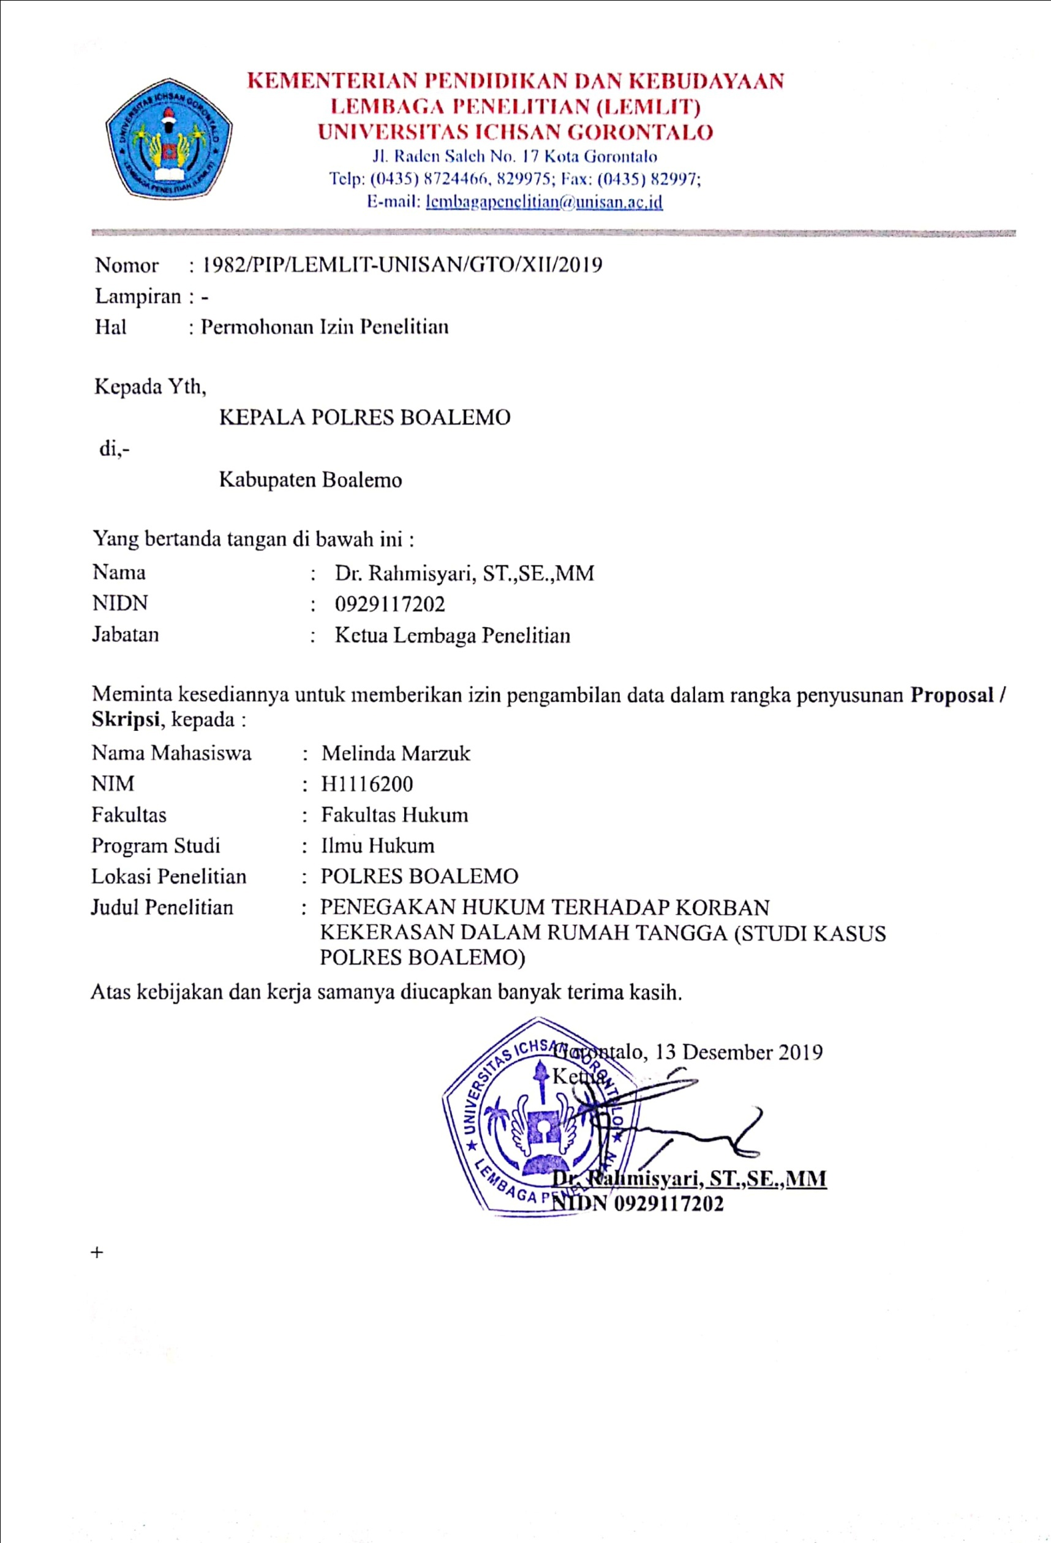

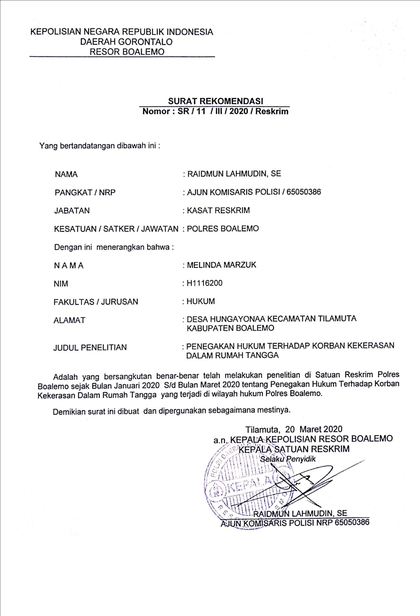

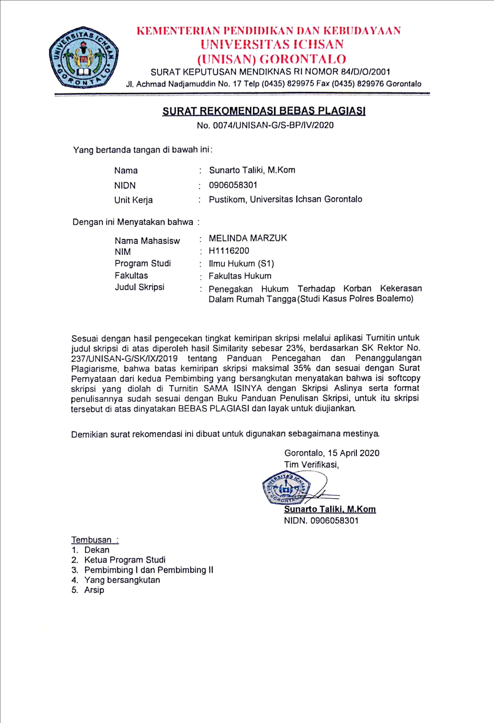

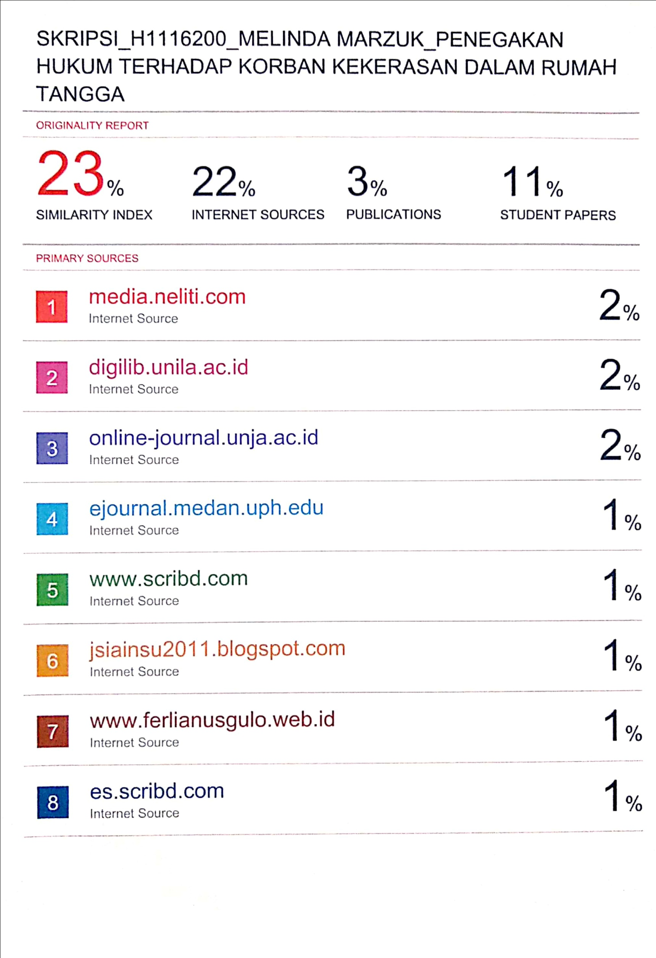

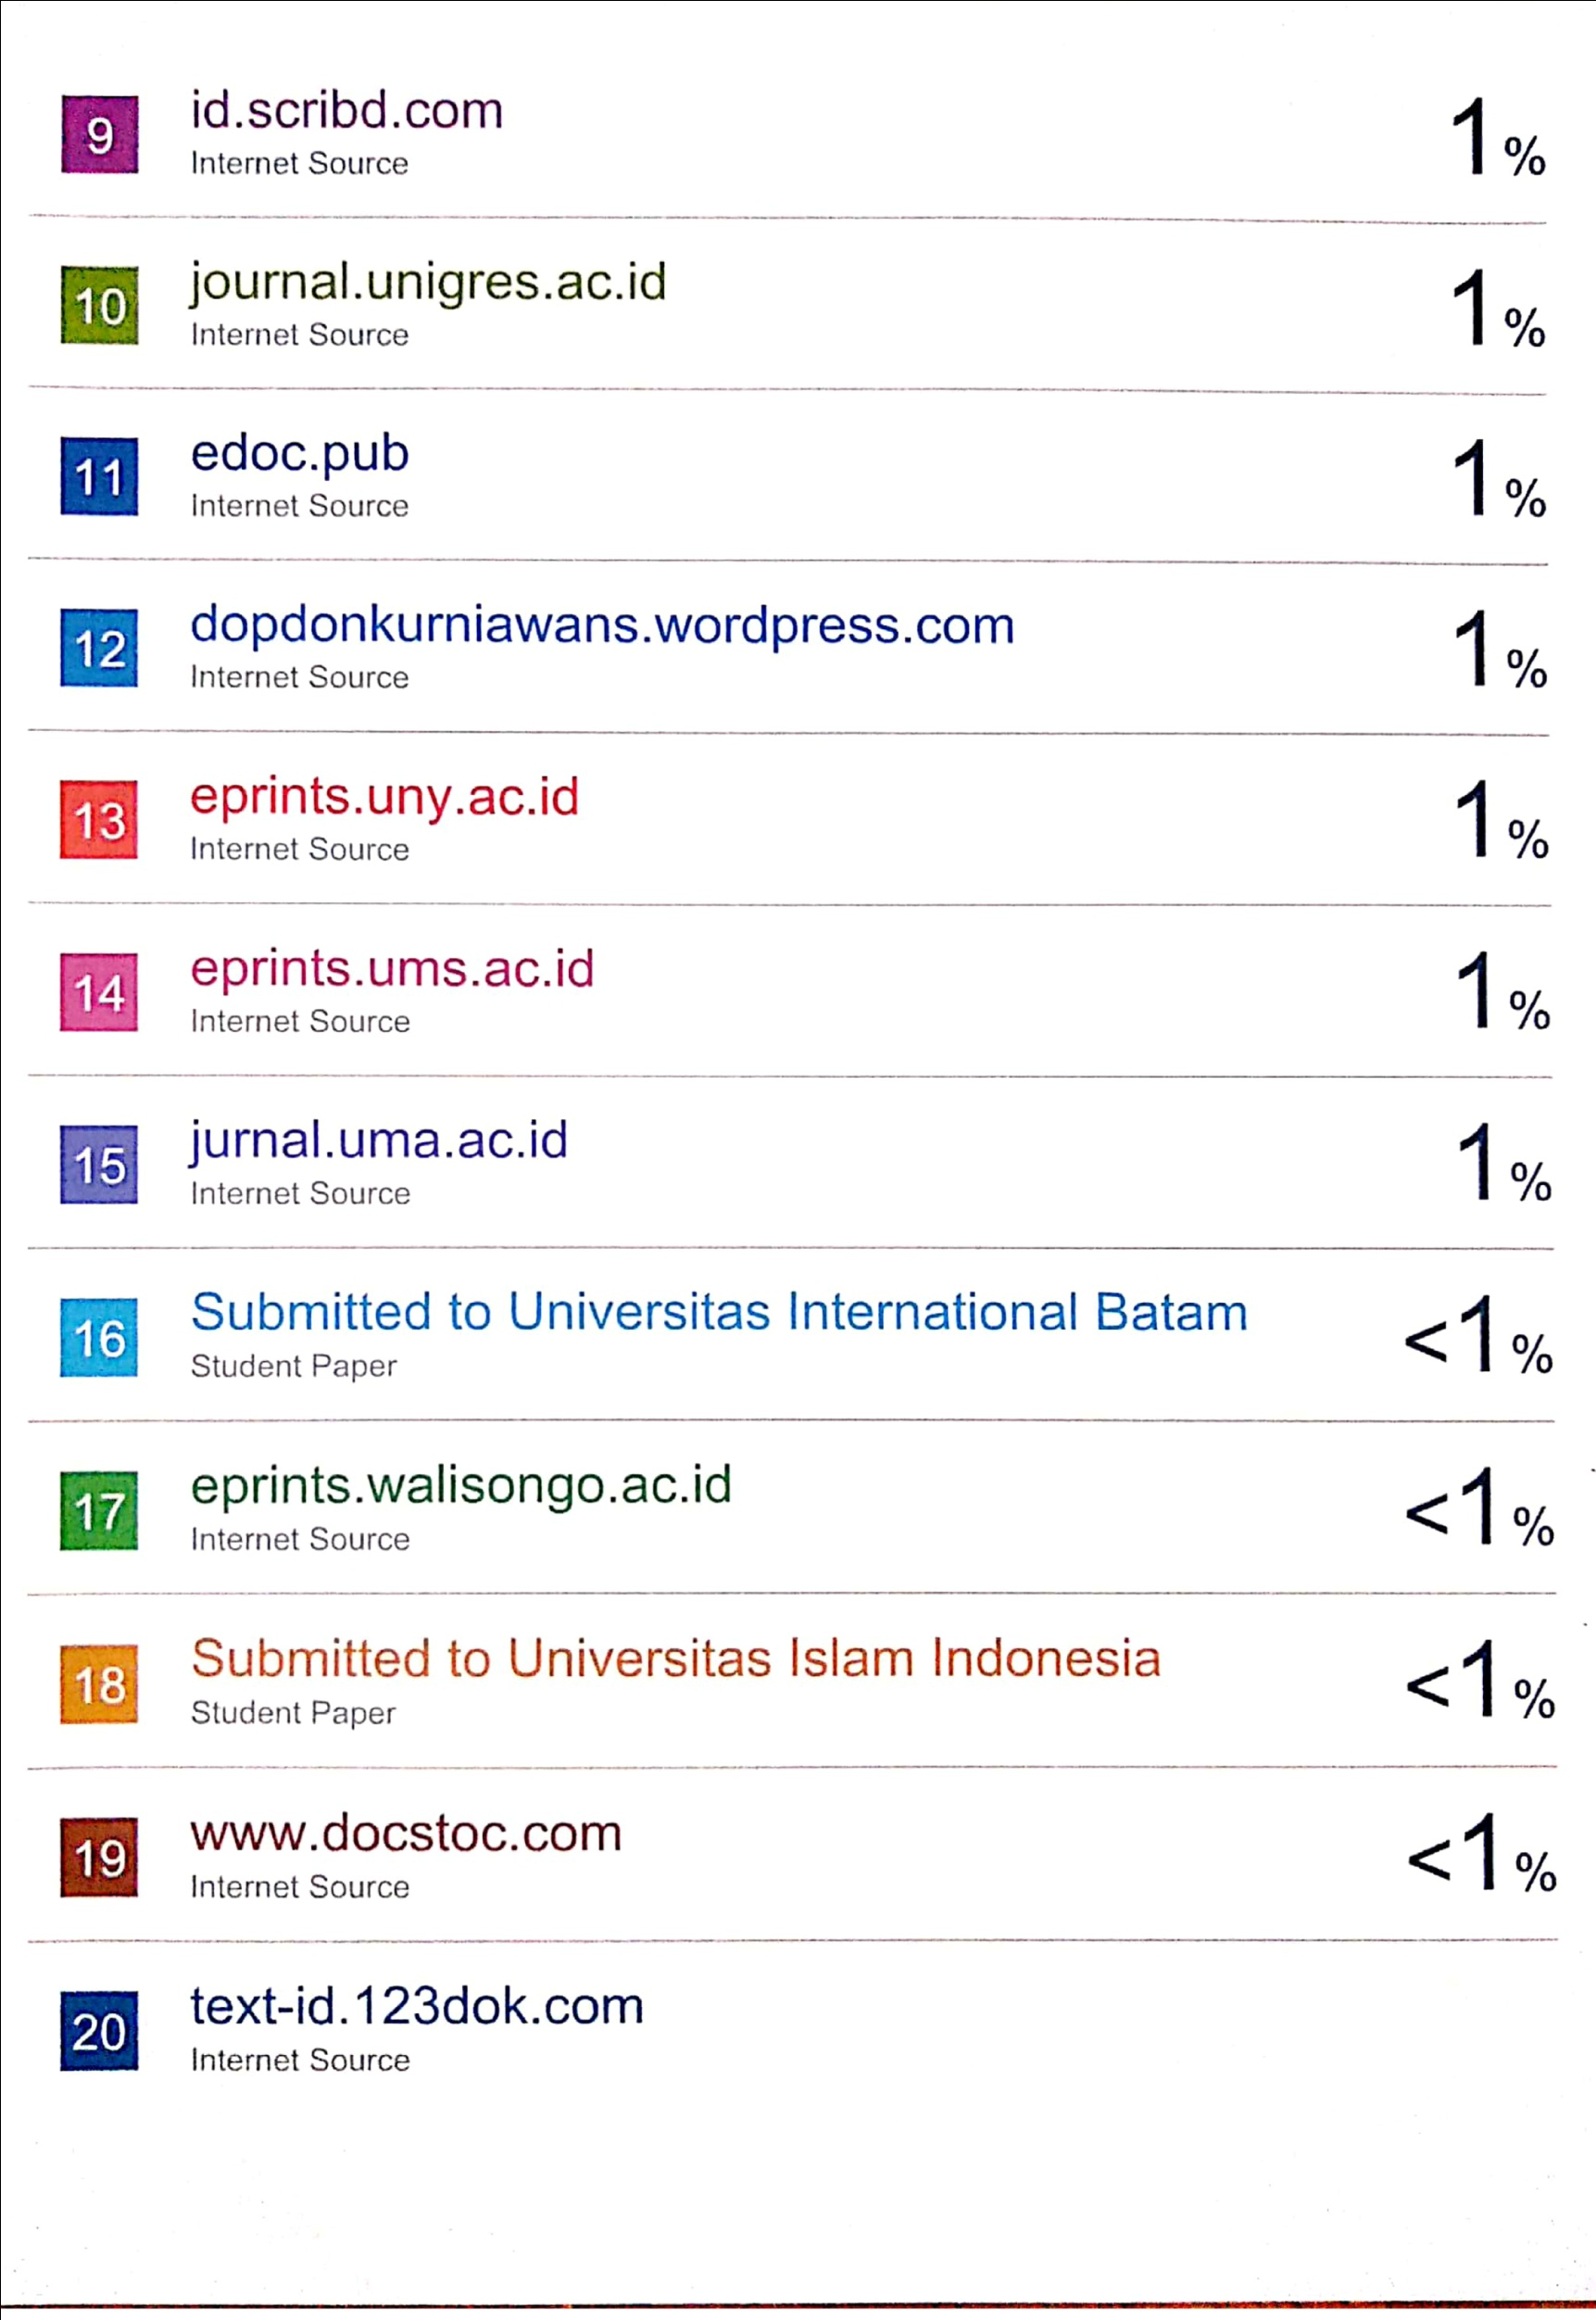

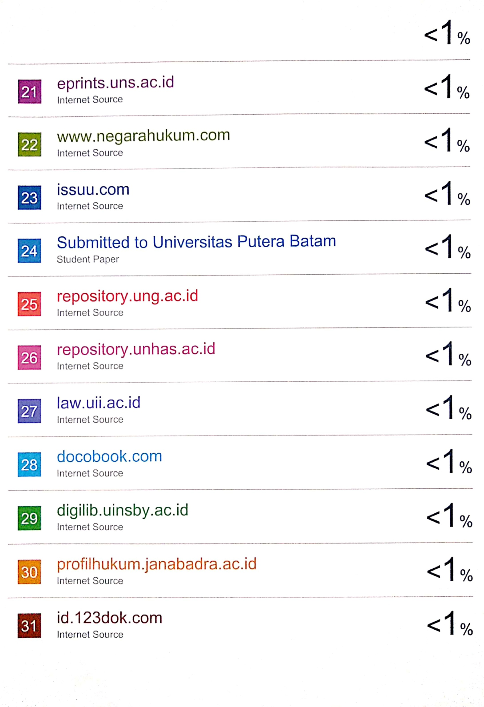

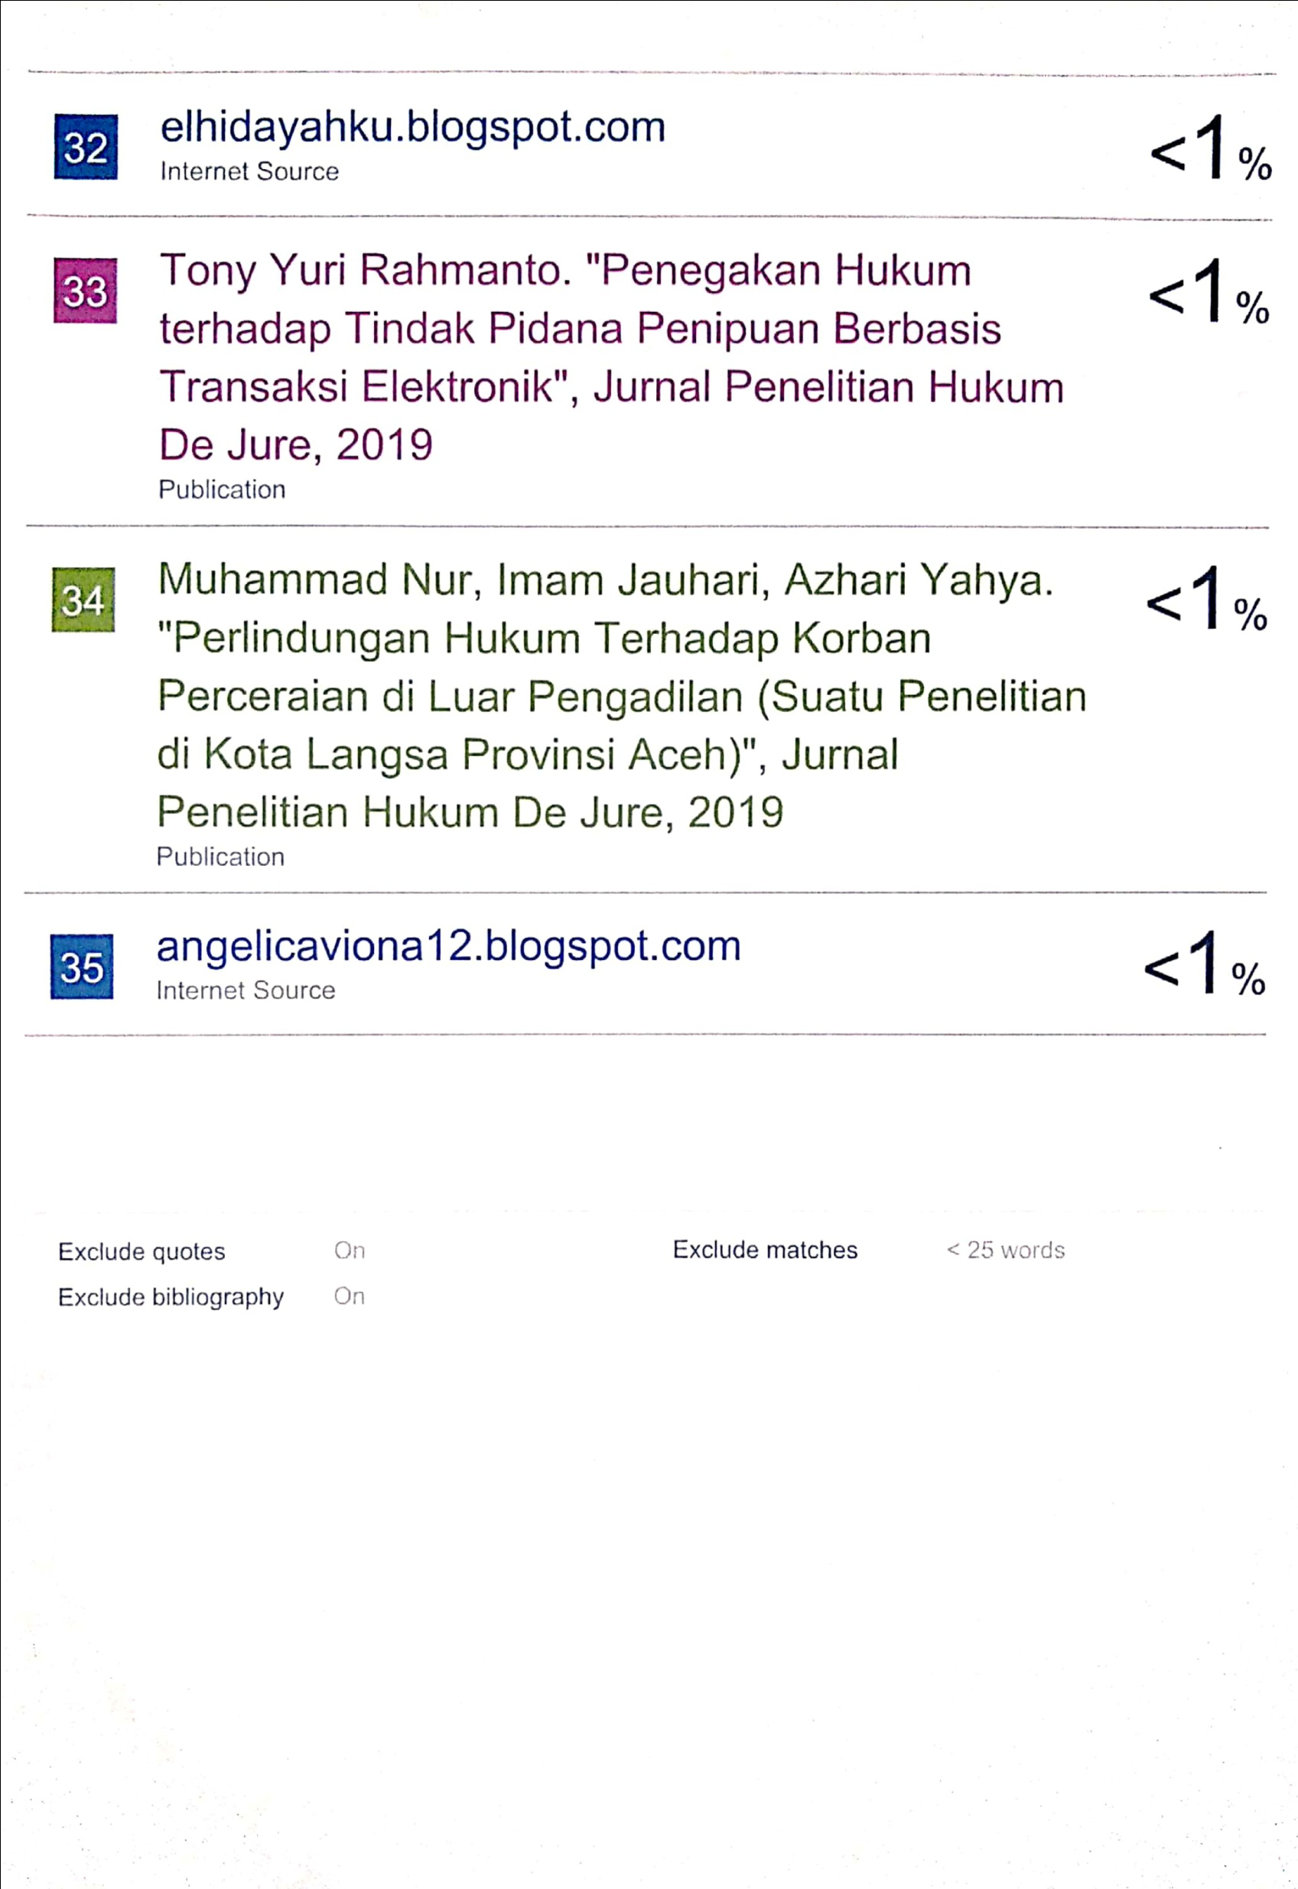

Guse Prayudi, 2012,Berbagai Aspek Tindak Pidana Kekerasan Dalam Rumah Tangga,poso: merkid press, hal.1
Harmoko, B. rudi, 2010, dibalik tindak kekerasan terhadap perempuan. Vol. No 1, juli 2010. Muwazah. Di download dari http:/e-journal.stain pekalongan.ac.id/, tanggal 22 maret 2020
Ibid, hal.2
Ibid, hal.7
Purwaningsih, eni.2008, faktor-faktor penyebab terjadinya kekerasan terhadap perempuan dalam rumah tangga (studi polres mataram).Skripsi fakultas hukum universitas brawijaya. Malang. Di download dari http://www.academia.edu/578338 tanggal 22 maret 2020
Moerti hadiati soeroso, 2010, Kekerasan Dalam Rumah Tangga Dalam Perspektif Yuridis-Viktimologi, Surabaya: Sinar Grafika, hal.58
Ibid, hal.2
Op.cit, hal.13
Muladi, demokrasi, hak asasi manusia dan reformasi hukum di Indonesia, the habibie centre, Jakarta, 2002, hal.40
hamida abdurrachman, perlindungan hukum terhadap korban kekerasan dalam rumah tangga dalam putusan pengadilan negeri sebagai implementasi hak-hak korban, volume XVII no.3 juli 2010: 475-491
John, ruby hadiarti. 2010. Tindak pidana kekerasan terhadap perempuan (studi etiologi kriminal di wilayah hukum polres banyumas). Vol. no.2 mei 2011. Di download dari http://dinamikahukum.fh.unsoed.ac.id/ tanggal 22 maret 2020
Suwarno dan syah, pairul. 2013. Sosiologi kriminalitas, Bandar lampung
Bernard L. Tanya. 2001, penegakan hukum dalam terang etika, genta publishing.Yogyakarta. Hal.35
Ibid, hal.37
Satjipto rahardjo, 2005.Masalah penegakan hukum suatu tinjauan sosiologis, sinar baru. Bandung. Hal.24
Shahrul machmud, 2012.Penegakan hukum lingkungan Indonesia. Graha ilmu, Yogyakarta, hal.132
Soerjono soekanto, 1983, faktor-faktor yang mempengaruhi penegakkan hukum, Jakarta: rajawali, hal. 5
Diakses di web https://www.digilibunila.ac.id
Fakih, Mansour, 2008, diskriminasi dan beban kerja perempuan: perspektif gender, Yogyakarta: CIDESINDO,hal.18
rena yuli N, perlindungan hukum terhadap korban kekerasan dalam rumah tangga dalam penegakkan hukum, volume XX no.3 juli-september : 311-326
Diakses di web: https://journal.uii.ac.id/unisia/artide/view/5488/4869
Undang-undang no 23 tahun 2004 tentang penghapusan kekerasan dalam rumah tangga
Ahmad ali,wiwie heryani. 2012 Menjelajahi Kajian Empiris Terhadap Hukum, jakarta:kencana prenada media grub. Hal.2
Amirudin, 2006, pengantar metode penelitian hukum, Jakarta: PT raja grafindo persada, hal.30
M. iqbal hasan, 2002, pokok-pokok materi metodologi penelitian dan aplikasinya, penerbit ghalia Indonesia: Jakarta, hal.58
Sudjarwo dan basrowi, 2009, managemen penelitian sosial, Cv, mandar maju: bandung, hal.255
Bungin burhan. 2011, penelitian kualitatif, kencana predana media: Jakarta, hal.133
Bungin burhan. 2011, penelitian kualitatif, kencana predana media: Jakarta, hal.133
Suharsimi arikunto, 2010, prosedur penelitian: suatu pendekatan praktek, Jakarta: rineka cipta hal.274
Sugiyono, 2013, metode penelitian kuantitatif, kualitatif dan R&D, Bandung: alfabeta hal.231
Sugiyono, 2009, metode penelitian kuantitatif, kualitatif dan R&D, Bandung: alfabeta hal.244
Moleong,J. 2011, metodologi penelitian kualitatif edisi revisi, PT.remaja rosdakarya:bandung, hal.288
Hasan, M. iqbal, 2002, pokok-pokok materi metodologi penelitian dan aplikasinya, ghalia Indonesia: bogor, hal.137
Jurnal kekerasan dalam rumah tangga (suatu tinjauan kriminologi) jupri. May 16,2012
Ibid. hal.77
Jurnal kekerasan dalam rumah tangga (suatu tinjauan kriminologi) jupri. May 16,2012
https://www.universitaspsikologi.com/2018/10/pandangan-psikologi-terhadap-perselingkuhan-dan-penjelasan-tanda-cirinya.html diakses tanggal 30 maret 2020
Kamus bisnis, diakses dari http://kamusbisnis.com/arti/litigasi/,27 maret 2020 pukul 23.15 WIB
Pangemanan Diana, Studi Kasus, Jakarta, 1999
ibid, hal.4
Loc-cit, hal.5
https://www.hukumonline.com/klinik/detail/ulasan/cl4266/menggugat-adik-ipar/ Diakses 1 April 2020, pukul 22.23 WITA
Aziz syamsudin.2011, Tindak Pidana khusus. Jakarta: Sinar Grafika. Hal.104
https://www.hukumonline.com/klinik/detail/ulasan/cl4266/menggugat-adik-ipar/ Diakses 1 April 2020, pukul 22.23 WITA
https://www.hukumonline.com/klinik/detail/ulasan/cl4266/menggugat-adik-ipar/ Diakses 1 April 2020, pukul 22.23 WITA
Ibid. hal. 12

